1. ОБЩИЕ СВЕДЕНИЯ О МЕСТОРОЖДЕНИИ И УЧАСТКЕ ОПЭ 1.1. Местонахождение
Песчаноозерское нефтегазоконденсатное месторождение открыто АНГРЭ в 1982 г. параметрической скв.1. Расположено в северо-западной части Тимано-Печорской нефтегазоносной провинции на о. Колгуеве, на территории Ненецкого автономного округа Архангельской области в 200 км к северо-западу от г. Нарьян-Мара (рис. 1.1).
Административным центром острова является поселок Бугрино, расположенный на юге острова в 50 км от месторождения. Население поселка более 400 человек. Дорожная сеть представлена насыпными трассами, связывающими базы с участком ОПЭ и поисково-разведочными скважинами, находящимися в пробной эксплуатации.
Сообщение с островом в летнее время (июнь-сентябрь, иногда до ноября) может выполняться морским путем от г. Мурманска, где расположены Арктическая геологодобывающая нефтегазовая экспедиция, осуществляющая глубокое бурение, и ГП-К "Арктикморнефтегазразведка", осуществляющая с 1986 г. в районе Центрального блока месторождения разработку опытного участка. С 1992 года Арктической нефтегазоразведочной экспедицией ГП "Архангельскгеология" начата пробная эксплуатация ряда поисково-разведочных скважин на Западном, Восточном и Южном блоках месторождения.
Транспортировка добытой нефти осуществляется с помощью танкеров. В зимнее время доставка легких грузов и вахт осуществляется из г. Мурманска до г. Нарьян-Мара авиационным транспортом и вертолетами от г. Нарьян-Мара до острова Колгуев. На о.Колгуев в районе скв. 3 находится производственная база "Песчанка-3" Арктической НГРЭ и база бурения и участок по добыче нефти ГП-К "Арктикморнефтегазразведка".
На самом острове дорожная сеть отсутствует. Передвижение по острову возможно в короткий промежуток времени с марта по май санно-тракторным транспортом, когда на поверхности грунты мерзлые, а долины рек и ручьев заполнены снегом, образующим плотный наст.
В пределах сопредельной материковой территории Шапкина-Юрьяхинского вала открыт ряд месторождений нефти и газа. Ближайшее Коровинское месторождение удалено от о. Колгуева на 120 км на юго-восток.
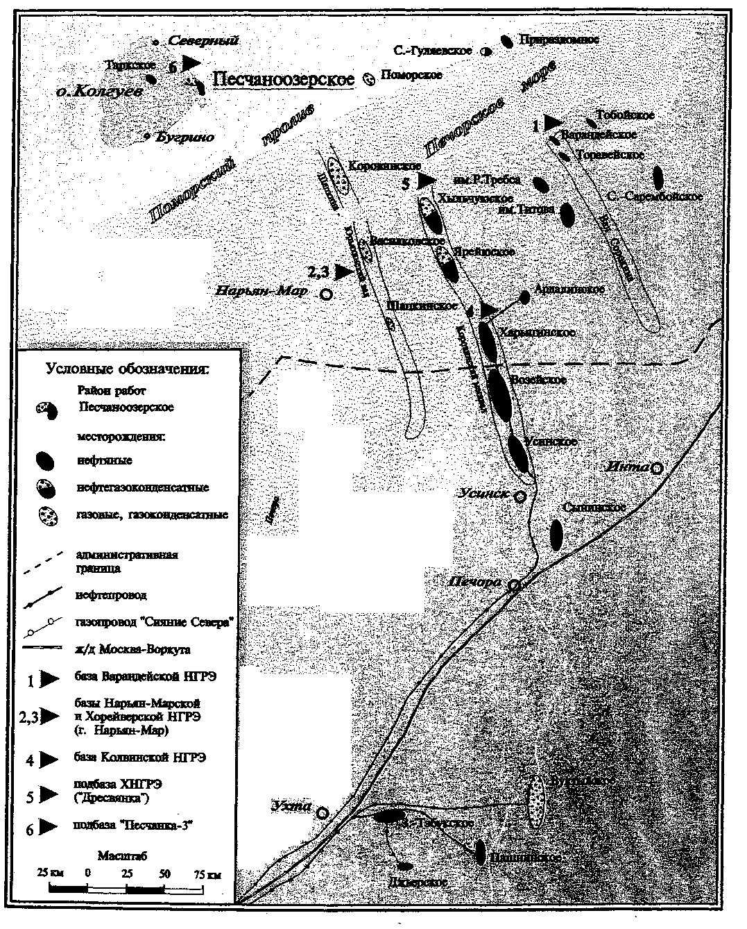
Рис. 1.1. Обзорная схема северной части Тимано-Печорской нефтегазоносной провинции
На о. Колгуеве в 1988 году открыто еще одно - Таркское нефтяное месторождение, расположенное в 40 км западнее Песчаноозерского. Извлекаемые запасы нефти Таркского месторождения по категории Ci+Сз составляют 8.9 млн.т,
1.2. Природно-климатические условия. Орогидрография
Песчаноозерская площадь находится в восточной части о. Колгуева. Рельеф площади месторождения слабо холмистый, максимальные высотные отметки составляют +80 м в западной части, рассечен узкими, глубоко врезанными долинами речек, с небольшим количеством термокарстовых озер. Восточная часть площади месторождения представляет собой равнину с отметками до +4м, покрытую озерами удлиненной формы.
Гидрографическая сеть острова очень густая, сток направлен от центральной, возвышенной части (отметки до +180 м) острова в радиальных направлениях.
Озера распространены по всему острову. Самое крупное - Песчаное расположено в восточной части, т.е. в пределах восточной части участка ОПЭ и имеет размеры 14x2-3.5 км, сообщается с морем.
Поверхность острова покрыта тундровой растительностью: ягодниками, мхами, реже низкорослыми кустарниками.
Животный мир представлен хищными и пушными зверями (белые медведи, песцы), оленями, птицами (гуси, лебеди и утки). В прибрежных водах водятся моржи, нерпы.
Остров расположен в зоне вечной мерзлоты (толщина от 20 до 470 м). Климат района субарктический. Минимальные температуры достигают минус 50 С, максимальные плюс 30 °С. Средняя температура самого теплого месяца- августа +8.6 С, самого холодного - марта -13.8 °С. Дата перехода средней суточной температуры через О °С-1 июня.
Снежный покров устанавливается в начале октября, сходит в середине июля. Высота снежного покрова достигает 50 см, число дней со снежным покровом - 200-240. Продолжительность светового дня составляет от 2-3 часов до 24 часов в июне.
Общее количество осадков до 300 мм в год, в теплое время года до 200 мм. Летом дуют сильные северные и северо-восточные муссонные ветры, зимой -южные и юго-западные.
Остров расположен в зоне распространения многолетнемерзлых пород мощностью от 95 (скв.60) до 173 м (скв.10).
Основное население - ненцы, занимаются оленеводством и рыболовством. 1.3. Геолого-геофизическая изученность
Непосредственно на острове сейсморазведочные работы начали проводиться с 1971г., в результате которых летом 1975г. была выявлена в северо-восточной части Песчаноозерская структура. В 1975-1977 гг. оконтурена и подготовлена к глубокому бурению. В 1983-86 гг. проведены детальные сейсморазведочные работы, по результатам которых структура представлена рядом небольших куполов: Западным, Центральным, Восточным и Южным (рис. 1.2).
В 1981 г. в присводовой части Песчаноозерской структуры начато бурение параметрической скважины. В процессе проводки скважины в 1982 г. при испытании в технической колонне были впервые выявлены залежи нефти и газа в триасовых отложениях.
К началу 1998 г. в пределах Центрального купола на участке ОПЭ Песчаноозерского месторождения пробурено 8 поисково-разведочных и 51 эксплуатационная скважины.
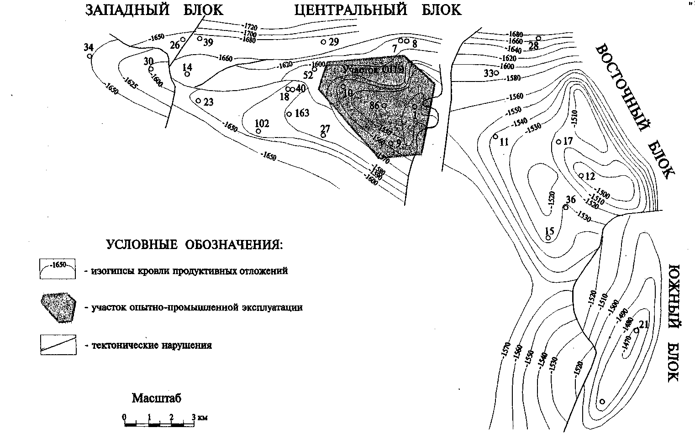

РисЯ2. Обзорная структурная карта Песчаноозерского месторождения (кровля 1ФОДУКГИВНЫХ отложений)
2. ГЕОЛОГО-ФИЗИЧЕСКАЯ ХАРАКТЕРИСТИКА
Описание раздела дается по фондовым материалам ГУЛ «Арктикморнефтегазразведка» и ОАО «ВНИПИморнефтегаз» [9,10,11,16,17,18,19].
2.1. Геологическое строение месторождения и залежей
Песчаноозерское месторождение в тектоническом отношении приурочено к Колгуевскому региону Малоземельско-Колгуевской моноклинали, находящейся в крайней северо-западной части Печорской синеклизы, и в современном структурном плане осадочного чехла занимает промежуточное положение между Ижма-Печорской впадиной и системой дислокаций Печоро-Колвинского авлакогена.
Залежи нефти и газа приурочены к средневизейско-нижнетриасовому структурно -формационному этажу.
Песчаноозерский вал в осадочном чехле отвечает местоположению одноименного поднятия фундамента. Протяженность вала в пределах суши острова - около 70 км, ширина - около 10 км. Вал имеет северо-западное простирание и продолжается в акватории Баренцева моря. В южной части Песчаноозерского вала на одноименной структуре открыто нефтегазовое месторождение. Вал имеет северо-западное простирание, меняющееся в южной части на субширотное. Протяженность его в пределах суши - около 70км, ширина - 10-15 км. Песчаноозерский вал, имея северо-западное простирание, продолжает свое развитие в акватории Баренцева моря.
Гипсометрически наивысшее положение занимает самая крупная структура вала -Песчаноозерская.
Структура наиболее выражена по пермско-каменноугольным отложениям, где ее размеры составляют 40x5 км, амплитуда до 150м. Структура асимметричная, прослеживается по выше- и нижележащим отложениям и представлена куполами: Западным, Восточным и Южным. Размеры структуры по изогипсе минус 1480м составляют 40 х 2-4-7 км, амплитуда до 160 м (см. рис. 1.2).
Структура достаточно хорошо изучена сейсморазведкой 2Д, разведочными, а центральная часть и эксплутационными скважинами.
Для структурных построений, учитывая очень сложный разнофациальный характер чаркобожской свиты, использовалась реперная пачка пород (Ri), залегающая на границе
чаркобожской и вышележащей харалейской свит, характеризующаяся по данным ГИС увеличенными значениями электрических сопротивлений и гамма-активностью пород.
Структурная карта, построенная по этому реперу для центральной части месторождения, показывает, что поднятие представляет собой изометрическую антиклинальную структуру амплитудой более 70 м, осложненную четырьмя небольшими куполами.
Эта карта, построенная по реперу ri, служит своеобразным эталоном для построения других структурных карт по продуктивным горизонтам.
Структурная карта по кровле репера ri (кровля чаркобожской свиты) и геологические профили приведены на рис. 2.1-2.3.
На месторождении вскрыт разрез от четвертичных до ордовикских отложений включительно общей толщиной 3900 м. Краткое описание вскрытого разреза приводится ниже. Палеозойская группа
Ордовикская система (?). Толща, сложенная известняками и кварцитовидными песчаниками, условно отнесена к ордовикской системе.
Вскрытая толщина составляет до 183 м в скв. 46.
Девонская система. Верхнедевонские отложения представлены мощными толщами карбонатных, терригенно-карбонатных и терригенных отложений. Они подразделяются на франский и фаменский ярусы.
Средняя толщина верхнедевонских отложений составляет 287м, изменяясь в пределах 173-402 м.
Каменноугольная система. В отложениях каменноугольной системы выделены все три отдела, однако ввиду ограниченного отбора керна расчленение разреза на Песчаноозерской площади имеет условный характер.
Цитологически разрез представлен известняками светло-серыми, крепкими, окремненными, хемогенными, мелко-среднекристаллическими.
Мощность колеблется в пределах 181-249 м, в среднем составляя 215м.
Пермская система. В составе пермских отложений установлено присутствие нижнего и верхнего отделов.
Отложения нижнего отдела представлены нерасчлененными ассельским и сакмарским, артинским и кунгурским ярусами. К отложениям ассельско-сакмарского ярусов отнесена толща карбонатов.
Средняя мощность составляет 186м.
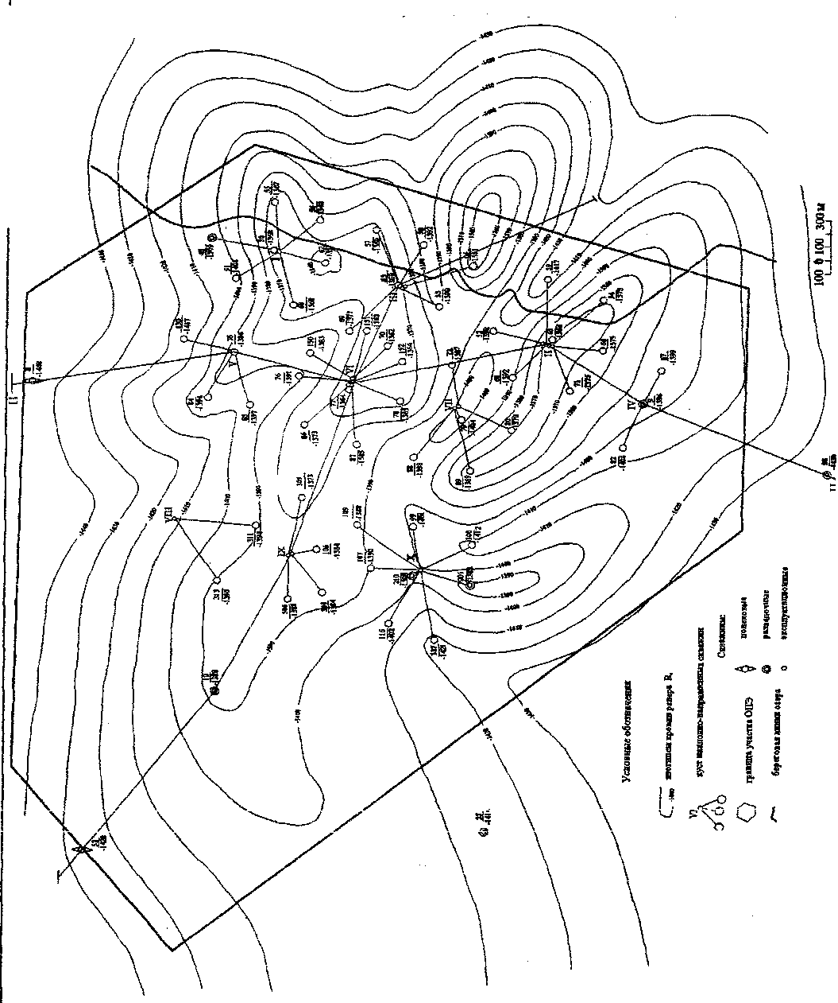
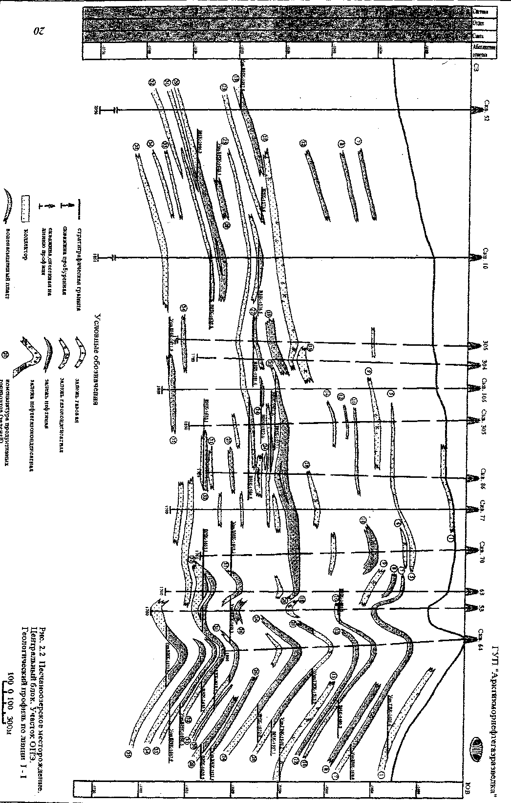
«41
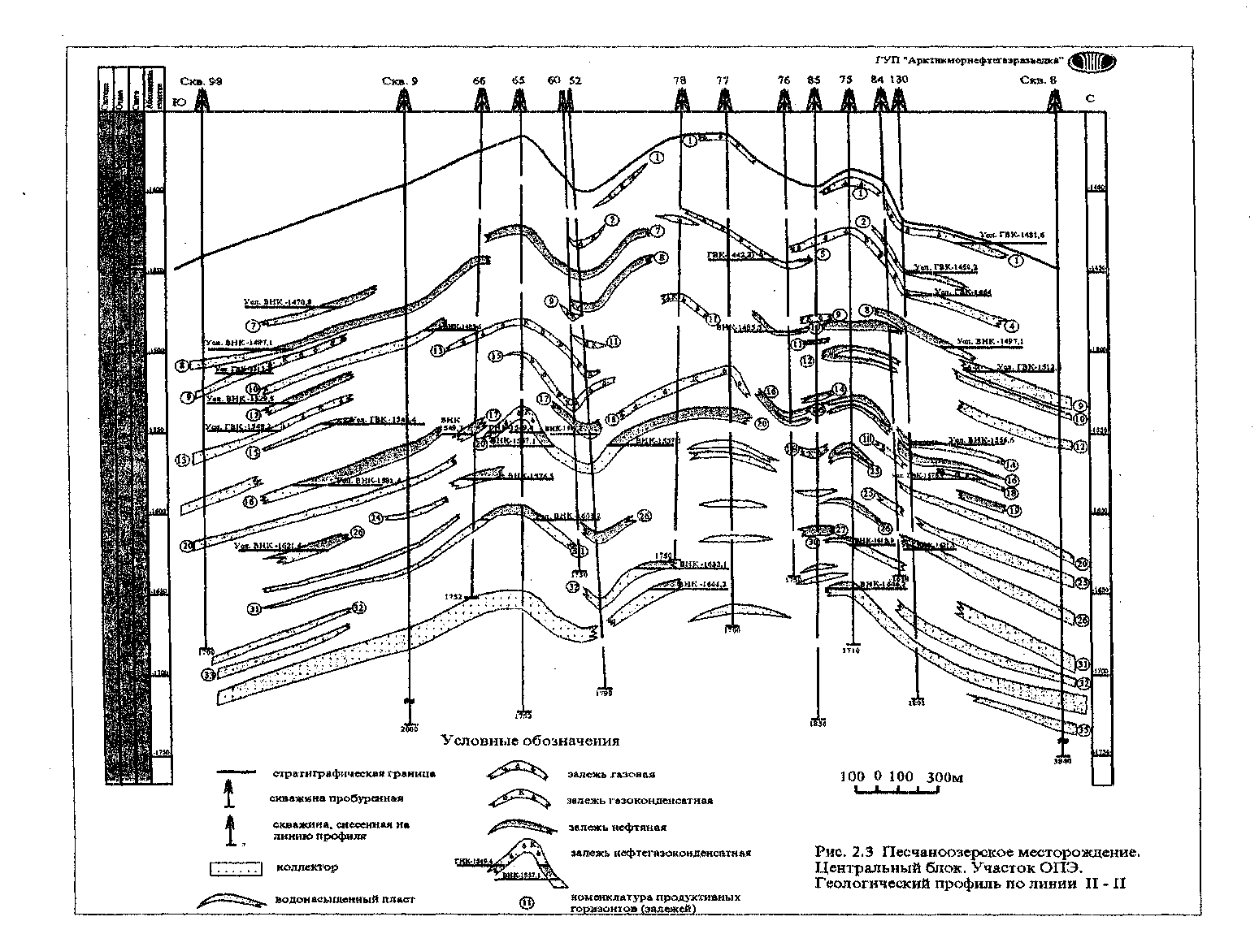
Отложения верхнего отдела перми представлены терригенными сероцветными породами.
Литологически верхнепермские отложения представлены переслаиванием аргиллитов, песчаников и алевролитов, с подчиненными прослоями углей, доломитов.
Толщина колеблется в пределах 559-764 м, составляя в среднем 661 м.
Мезозойская группа
В составе мезозойской группы установлено присутствие триасовых, юрских и меловых отложений.
Триасовая система. В местной стратиграфической схеме в составе триаса снизу вверх выделяются: чаркабожская и харалейская свиты нижнего отдела, ангуранская свита среднего и нарьянмарская свита верхнего отделов.
Чаркабожская свита. Промышленная нефтегазоносность месторождения связывается с отложениями чаркабожской свиты. Нижняя граница свиты проводится по подошве конгломератовидного пласта песчаника, нередко переходящего в конгломерат и является репером в пределах всей Тимано-Печорской провинции.
Разрез свиты сложен красно-коричневыми, реже зеленовато-серыми и пятнисто окрашенными в эти цвета монтмориллонитовыми глинами и зеленовато-серыми песчаниками и алевролитами.
Базальный пласт песчаника зеленовато-серого, разнозернистого, крепко сцементированного, с галькой дресвы, кварца, кремня перекрывается красноцветной глинистой толщей с прослоями алевролитов и песчаников, развитых преимущественно в средней части разреза, к которой приурочены залежи нефти и газа.
Песчаники зеленовато-серые, мелко- и среднезернистые, полимиктовые, средне отсортированные, от средне- до крепко сцементированных, частью слюдистые. Выделяется в разрезе скважин от 3 до 12 пластов - коллекторов. Толщина их от 3 м до 20м.
Глины аргиллитоподобные, пестроцветные, бурые и голубые, плитчатые, вязкие, алевритистые, редко с зеркалами скольжения. Алевролиты красно-бурые, зеленовато-серые, плотные, глинистые, слоистые, слюдистые, часто переходящие в глины аналогичного цвета.
Толща глин, залегающая в кровле свиты, толщиной до 150м, служит надежно! региональной покрышкой для выявленных залежей.
Толщина свиты изменяется от 346 м до 409 м, составляя в среднем 378 м. Харалейская свита. Отложения харалейской свиты представлены аргиллитами с подчиненными прослоями алевролитов и песчаников.
Толщина колеблется в пределах 177-247 м. Средняя толщина составляет 212м. Отложения продуктивной чаркабожской свиты нижнетриасового возраста формировались в субконтинентальной обстановке. Это всевозможные отложения речных потоков, озер и болот дельтовой равнины. Они представлены плохо отсортированными пестроцветными песчаниками, алевролитами и глинами и их взаимопереходами типичного континентального генезиса, редко сменяющегося на мелководно морские отложения.
В разрезе чаркабожской свиты выявлено 35 залежей нефти и газа, приуроченных к плохо выдержанным по площади песчано-алевролитовым пластам и линзам пластов.
Залежи нефти и газа пластовые, литологически и тектонически экранированные, небольшие по размерам.
В пределах одного стратиграфического уровня залегают, как правило, несколько литологически обособленных залежей. В разрезе они также, как правило, редко залегают друг под другом. Это связано с палеографическими условиями формирования ловушек в процессе эволюции речной палеосистемы во времени, перемещением водных палеопотоков и областей седиментации.
Характеристики продуктивных горизонтов и объектов разработки для центральной части месторождения, в пределах которой расположен участок опытно-промышленной эксплуатации месторождения (ОПЭ), а также запасы нефти, газа и конденсата приведены в разделах 2.2, 2.3,2.5,2.6.
Ангуранская свита. Среднетриасовые отложения согласно залегают на отложениях харалейской свиты и представлены преимущественно пестроцветными породами; в нижней части свиты преобладают песчаники, а в верхней - глины с подчиненными прослоями песчаников и алевролитов.
Толщина колеблется в пределах 149-341 м, в среднем составляя 245 м. Нарьянмарская свита сложена сероцветной толщей грубого переслаивания песчаников, алевролитов, глин, при преобладании в разрезе последних.
Толщина колеблется в пределах 210^428 м, в среднем составляя 319м.
Юрская система. В составе юрской системы присутствуют нерасчлененные нижнесреднеюрские и верхнеюрские отложения.
Нижне-среднеюрские отложения представлены песками серыми, слюдистыми, рыхлыми, мелко среднезернистыми.
Средняя толщина составляет 112м.
Верхнеюрские отложения представлены в основном, глинами, светло-серыми, алевритистыми. Хорошо размокают в воде.
Нижняя граница проводится в основании глинистой толщи, содержащей морскую фауну верхнеюрского возраста.
Толщина в среднем составляя 162 м.
Меловая система. Меловые отложения представлены только нижним отделом толщей переслаивания глин и алевролитов.
Средняя толщина составляет 345 м.
Кайнозойская группа
Четвертичная система. Четвертичные отложения представлены песками, алевролитами с прослоями глин.
Пески мелко - до крупнозернистых, с гравием, галькой и обломками раковин моллюсков. Крупнообломочный материал преобладает в верхней части.
Алевролиты серые, глинистые часто с линзами глин или крупнозернистых песчаников.
Глины серые, темно-серые, слюдистые, пластинчатые и комковатые с галькой и гравием.
Толщина колеблется в пределах 97-173 м.
2.2. Характеристика толщин и коллекторских свойств продуктивных пластов и их неоднородность
Отложения чаркабожской свиты представлены толщей переслаивающихся глин, песчаников и алевролитов. Продуктивные отложения приурочены к ее средней части и генетически связаны с развитием речной палеосистемы.
Несмотря на очень сложное строение чаркабожской свиты, породы слагающие ее, не отличаются особым разнообразием литолого-физических свойств и представлены следующими литологическими разностями.
Глины аргиллитоподобные, пестроцветные бурые и голубые, плитчатые, вязкие, алевритистые, редко с зеркалами скольжения, верхние 150 м разреза свиты сложены ими и являются покрышкой нижележащей продуктивной части разреза.
Алевриты красно-бурые, зеленовато-серые, плотные, глинистые, слоистые слюдистые, часто переходящие в глины аналогичного цвета.
Песчаники зеленовато-серые, мелко-среднезернистые, полимиктовые, средне отсортированные от средне- до крепкосцементированных, слюдистые.
Мощность свиты в целом по месторождению колеблется в пределах 326-401 м, в среднем составляя 363 м. Характеристика толщин продуктивных пластов Центрального участка дана в табл. 2.1.
В целом по разрезу и по площади Центрального участка вещественный состав пород-коллекторов не претерпевает заметных изменений. Это преимущественно песчанистые, в различной степени глинистые алевролиты с прослоями полимиктовых, мелко- и чаще среднезернистых слабосцементированных песчаников.
Коллекторы залежей чаркабожской свиты относятся к сложным коллекторам порового типа. В составе цемента коллекторов отмечается значительное содержание хлорита и монтмориллонита, который набухает при соприкосновении с пресной водой, снижая фильтрационные свойства песчаников. Наличие в цементе карбонатов также ухудшает фильтрационно - емкостные свойства коллекторов. Несмотря на сложность строения коллекторов по разрезу и площади, петрофизические зависимости, полученные по керну и ГИС, а также граничные значения пористости и проницаемости - достаточно постоянны для большинства продуктивных пластов.
Статистические показатели характеристик толщин, неоднородности залежей и характеристика коллекторских свойств и нефтенасыщенности пластов даны в табл. 2.1-2.3.
2.3. Свойства в состав нефти, газа, конденсата
Свойства нефтей исследованы по устьевым и глубинным пробам. Состав и физико-химические параметры растворенного газа получены по результатам однократного и дифференциального разгазирования глубинных проб нефти.
Физико-химические свойства и состав разгазированной нефти, состав нефтяного и свободного газа, свойства пластовой нефти по участку ОПЭ приведены в табл. 2.4-2.7.
Эксплуатационный объект Bi+2 (I+П) (горизонты 25-35). Свойства нефти изучены по двум устьевым пробам из скв. 30. Нефть легкая (797.9 кг/м³), малосмолистая (смол 1.41%), малосернистая (серы 0.07%), парафинистая (2.58%). До 200 °С (бензиновые фракции) выкипает 37.8 % (вес.) нефти. Температура застывания - минус 21 °С.
Объемный коэффициент, среднее газосодержание, давление насыщения нефти газом приняты равными значениям этих параметров для объекта Г.
Эксплуатационный объект Г (горизонты 8-20, за исключением газовых). Свойства нефти определены по четырем устьевым и трем глубинным пробам.
Нефть легкая (790.3 кг/м³), малосмолистая (смол+асфальтенов 2.0 %), малосернистая (серы 0.07%), маловязкая (0.59мПа-с), парафинистая (2.1 %). Количество бензиновых фракций, выкипающих до 200 °С, составляет в среднем 45.8 % вес. Температура застывания меняется в широком диапазоне: от минус 21 °С до минус48 °С, составляя в среднем минус 27.8 °С.
Газосодержание составляет 206 м³/т. Давление насыщения равно 12.8 МПа, что при среднем начальном пластовом давлении 15.6 МПа свидетельствует о незначительной недонасыщенности нефти газом. Объемный коэффициент равен 1.368, пересчетный 0.7310.
Растворенный в нефти газ относится к группе метановых (среднее содержание метана 83.97% об.). Сероводород отсутствует, углекислого газа 0.12%, гелия 0.014%. Абсолютная плотность газа 0.853 кг/м³, относительная 0.700; молекулярный вес 20.80.
2.4. Гидрогеологические условия
На участке ОПЭ гидрохимические свойства разреза не имеют каких либо аномалий. Минерализация пластовых вод закономерно увеличивается с глубиной.
Сведения о физических свойствах пластовых вод и химическом составе приведены в таблицах 2.8 и 2.9.
Гидрогеологичесая характеристика чаркабожской свиты является типичной для всего севера Тимано-Печорской нефтегазоносной провинции.
Песчаноозерское месторождение. Центральный блок. Участок ОПЭ. Свойства пластовой нефти
Количество Диапа- Среднее
Наименование исследованных зон значе-
скважин проб измене- ние
____ ___ ния ___
1 ~" 2 ~ 3 ' 4 ' 5
Давление насыщения газом, МПа_______ 4 4 - 12.8 Газосодержание, м³/т 4 4 - 215.4
Газовый фактор при дифференциальном
разгазировании в рабочих условиях, м³/т
_______Pi=15.3 МПа Ti=34 °C__________4 4 ____215.4 Плотность, кг/м__________________ 6___ 7 - 732 Вязкость, мПа»с________________ 4 4 - 0.588 Объемный коэффициент при 4 4 - 1.47 дифференциальном разгазировании в
рабочих условиях, доли ед.___________ ______ _____ ______ ______ Пластовая температура, С___________ 12 12 — 35 Пластовое давление, МПа___________ 16 16 ______ 15.6
С точки зрения использования пластовых вод для заводнения интерес могут представлять водоносные комплексы терригенных триасовых (харалейская свита) и верхнепермских отложений, а также карбонатных нижнекаменноугольных нижнепермских отложений.
Подземные воды верхнепермского и триасового комплексов связаны с поровыми и трещинно-поровыми резервуарами, по гидродинамическим особенностям - напорные. Статические уровни при опробовании скважин в интервалах глубин 1015-1800м устанавливаются на отметках от 27 м (скв. 98) до ИЗ м (скв. 34) ниже устья скважин. В ряде скважин (23, 14, 52) расчетные статистические уровни превышают уровень стола ротора на 30 -70 м.
Водообильность отложений по данным испытаний в открытом стволе изменяется в широком диапазоне: от 9.37 м³/сут.(скв. 11) до 296м³/сут (скв. 95). При испытании в колонне дебиты колеблются от 1 м³/сут при среднединамическом уровне 799 м (скв. 20) до 777 м /сут при среднединамическом уровне 665 м (скв. 98).

Таблица 2.6
Песчаноозерское месторождение. Центральный блок. Участок ОПЭ.
Физические свойства и компонентный
состав свободного газа
_____________ Показатель_______________ ______Значение______
Количество исследованных скважин________________ _______8______ Количество исследованных проб__________________ ______12_________
Коэффициент сверхсжимаемости, доли ед._____________ ______0.7________
Поправка на отклонение от закона Бойля-Мариотта_______ _________1.22________
Поправка на температуру_______________________ ______0.96_________
Плотность газа:
абсолютная, кг/м³ 0.831 относительная________________________________0.690________
Содержание компонентов, мольные %
метан_____________________________________84.08______
этан______________________________________6.83__________
пропан____________________________________2.34________
бутаны_____________________________________1.20________
пентаны______________________________________0.66_______
гексан+высшие_________________________________1.33________
сероводород____________________________ ______-__________
гелий______________________________________0.032_______
углекислый газ__________________________ ______0.18_______
азот______________________________________3.31________
Потенциальное содержание конденсата, г/нм___________ _____102.3_____

Таблица 2.8
Песчаноозерское месторождение. Центральный блок. Участок ОПЭ.
Свойства пластовой воды
Наименование Количество исследованных Диапазон Среднее
скважин проб изменения значение _______ ___ __ ___ _________ _________ min max _________
___________________Горизонты 31-35_________________
Газосодержание, м^{э}/т__________
в т.ч.сереводорода, м³/т нет
Объемн. коэффициент, доли ед. сведений
Вязкость, мПа-с___________________________________ _____________
Общая минерализация, г/л____2____ ____4____ 50.89 87.93 72.94 Плотность, кг/мЗ I 2 I 4 I 1036 | 1062 | 1051 _________________________________Горизонт 23 _______________
Газосодержание, мУг________
в т.ч.сереводорода, м^{э}/т_____ нет
Объемн. коэффициент, доли ед. сведений
Вязкость, мПа-с__________________ _________ ________ _________
Общая минерализация, г/л___ ____2____ _____4____ 65.11 76.23 70.56
Плотность, кг/мЗ I 2 I 4 | 1047 | 1052 | 1050 ________________________________Горизонты 16-20_________________
Газосодержание, м^т_________
в т.ч.сереводорода, м^{э}/т_____ нет
Объемн. коэффициент, доли ед. сведений
Вязкость, мПа-с__________ _________ _________ ____ ____ _________
Общая минерализация, г/л___ ____3_______ _____4____ 51.99 76.55 ___66.0_____
Плотность, кг/м³ I 3 I 4 I 1040 | 1055 | 1046

Таблица 2.9
Песчаноозерское месторождение. Центральный блок. Участок ОПЭ. Содержание ионов и примесей в пластовой воде
Содержание ионов и примесей, Кол-во исследованных Диапазон Среднее
__________________ изменения значение ________мг/л________ скважин________проб___ min max _________
_________________________________Горизонты 31-35_____________________
СГ I 2 I 4 I 31142 I 51671 I 42535
SO₄²' 2 4 24.5 172_____83.2 ________НСОз'____________2_________4 50.6 156 103.24 ________СО₃²'________ 2 2 21 72 46.5
Са²⁺ 2 4 4365 7936 5875
Mg²⁺ 2 4 48.1 481.2 252.6 _______Na⁺ + K⁺____________2 4 1448 18109 17794 ________NH/_____________2 4 21.6 41.5 27.5 _________У______________2 4 4.2 14.8 10.1 _________Вт]_____________2_________4 50.6 138.5 105.2 ________В₂О₃________ 1_________1 ______39.7
рН | 2 I 4 I 6.7 I 11.7 I 9.2 ___________________________________Горизонт 23 _________________
СГ I 2 I 4 I 40458 I 45321 I 43408 ________SO₄²'________ 2_________4 7 55.1_____21.5 ________НСО₃"________ 1_________3 7.3 46.4_____25.2 ________СО₃²'_____________1 2 28.8 45.6 37.2 ________Са²⁺________ 2 4 7539 8553 8008 ________Mg²*_____________2 4 19.8 481.2 272.6 _______Na⁺ + K*_______ 2 4 16200 22550 18439 ________NH4⁺_____________ 2 4 12.5 31.6 20.7
_________Г_________ 2_________4 10.6 16.6 13.7 _________Вт_________ 2 4 151.9 181.2 165.2 ________В₂О₃________ 2_________4 31.9 48.0_____38.6
рН I 1 I 3 I 6.6 | 8.4 I 7.7 __________________________________Горизонты 16-20________________
СГ I 3 I 5 I 25667 I 46843 I 37201 ________SO₄²'________ 3 5 3.3 3603 744.8 ________НСОз'_______ 2 4 36.6 173.3 85.1 ________СОз²'________ -_________-
Са²⁺ 3 5 4809 7735 7399 ________Mg²*________ 3_________5 121.5 729.6 330.6 _______Na⁺ + K⁺_______ 3_________5_____11013 17347 15024 ________NH4⁺________ 2 4 9 16.2 13.3 _________Г_________ 3 5 8.3 50.8 10.6 _________Вт________ 3_________5 107.9 205.1 145.9 ________B₂Q₃____________-2_________4 30.6 45.1 37.3
_{P}H I 2 I 4 | 6.7 I 7.7 | 7.3

Минерализация пластовой воды изменяется в диапазоне от 41.3 до 70.1 г/л и подземные воды классифицируются как слабые рассолы.
Воды хлоридно-кальциевые.
Плотность воды в стандартных условиях составляет 1048 -1056 кг/м³.
Пластовые давления близки к гидростатическим и изменяются от 10.08МПа на глубине 1060м (скв. 23) до 18.3МПа на глубине 1800м (скв. 32). Коэффициент аномальности колеблется от 0.95 до 1.05 при фоновых значениях 0.98 - 1.01. Градиент пластового давления составляет 0.092 - 0.125 МПа/10 м.
Пластовая температура имеет значения 20 °С - 43 °С в интервале глубин 1010 -1800 м. Геотермический градиент 2.4 °С - 4.0 °С/100 м.
В отдельных скважинах (8, 18, 29) пластовые воды верхневизейского -нижнепермского комплекса по типу, составу, минерализации и другим показателям идентичны верхнепермско-триасовым водам. В этих скважинах на уровне отложений нижнего карбона и перми пластовое давление (от 25.6 МПа до 29.7 МПа) и пластовая температура (от 58 °С до 65 °С) существенно выше, чем в пермско-триасовых отложениях, что может рассматриваться как благоприятный фактор при решении вопроса об использовании этих вод для заводнения.
2.5. Физико-гидродинамическая характеристика продуктивных пластов
Характер распределения остаточной водонасьпценности в целом по чаркабожской свите и отдельно по продуктивным горизонтам, как показали исследования кернов (105 образцов.), не меняется по разрезу и площади месторождения.
Среднее значение коэффициента остаточной водонасьпценности, определяемого методом капиллярометрии, по объекту Bj+₂ (горизонты 25-35) Центрального блока составило 76.3 % (23 обр.).
Результаты определения коэффициента вытеснения нефти водой по эксплуатационному объекту Bi+2 даны в табл. 2.10.
Коэффициент вытеснения по исследованным образцам (по 4 кондиционным исследованиям) изменяется и составляет в среднем о,748 (табл. 2.11).
В табл. 2.12 представлены результаты лабораторных исследований вытеснения нефти водой, выполненные ОАО "Архангельскгеолдобыча" в 1998 г. на образцах керна из водонасыщенных интервалов залежей Песчаноозерского месторождения. Вода моделировалась по показателям юрско-мелозого и пермо-нижнетриасового водоносных

Таблица 2.10
Песчаноозерское месторождение. Центральный блок. Участок ОПЭ. Результаты определения коэффициента вытеснения Эксплуатационный объект Вт (горизонты 31 - 35)
№№ Лаборат. Интервал Газо- Пористо- Остаточная Модель нефти Модель воды Коэффици
скв. №№ отбора проницаемость сть, водонасы- плот- вязкост плот- вязкость, ент
керна, , щенность,*) ность, ь, ность, мПахс вытеснения,
_____ _____ м ___ 10'¹⁵м² % доли ед. г/см³ мПахс г/см³ доли ед.
26 51-4-86 1612.0-1620.6 4.3 " 12.4 0.39 ~~ 0.814~ 2.39 1.047 1.11 0.576
51- 5-86______________335.5______25.0_____0.36 0.814 2.39 1.047 1.11 разрушился
51-11-86 1732.3-1748.3_____18.6______22.9_____0.31____0.814 2.39 1.047 1.11_____0.793
51-13-86__________ 3.4_______17.4_____0.44____0.814 2.39 1.047 1.11_____0.625
51-15-86 1892.0-1900.0_____2.6______10Л_____0.34 0.814 2.39 1.047 1.11_____0.596
_______51-16-86______________1.6 | 8.5_____0.41____0.814 2.39 1.047 1.11_____0.562
32 59-8-86 1674.0-1683.0_____2.Q_______12.2_____0.77 0.731 0.587 1.047 1.11 разрушился
59-13-86 1800.0-1815.8 1.6_______8.8_____0.78 0.731 0.587 1.047 1.11____0.606
59-14-86_____________590.8______26.8_____0.45 0.731 0.587 1.047 1.11_____0.646
______I 59-19-86 | 1895.0-1900.0 23.6 19.8_____0.59____0.731 0.587 1.047 1.11_____0.672
Среднее значение | 78.4 | 16.4 | 0.48 | 0.772 | 1.49 | 1.047 | 1.11 | 0.635

2.6. Запасы нефти, газа и конденсата
Запасы нефти, газа и конденсата Песчаноозерского месторождения, как в целом по месторождению, так и по отдельным блокам, в том числе и по Центральному утверждены ГКЗ РФ в апреле 1995 г (протокол 318) и числятся на Госбалансе запасов полезных ископаемых РФ.
Балансовые и извлекаемые запасы свободного газа, конденсата, нефти и растворенного газа по Центральному блоку (за вычетом добычи на 01.01.95 г) утверждены в следующих количествах:
категория Ci категория Сг
нефть (балансовые/извлекаемые), тыс.т 4870/592 3206/578 растворенный газ (балансовые), млн м 122 119 свободный газ (балансовые), млн.м³ 24 конденсат, тыс.т. 3/2 -
На дату утверждения запасов добыча нефти и растворенного газа по эксплуатационным объектам Центрального блока составила: нефти 349 тыс.т., растворенного газа 211 млн.м³ (с учетом добычи из запасов категории Сг).
Согласно решению ГКЗ Песчаноозерское месторождение считается подготовленным к промышленному освоению. Распределение запасов нефти, газа и конденсата по эксплуатационным объектам и подсчетяые параметры по ним по форме 6-ГР даны в приложении в табл. П. 1.1-нефть, П. 1.1- конденсат, П. 1.1-газ.
Эксплуатационное бурение, проведенное на участке ОПЭ, позволило уточнить его геологическое строение и получить достоверные структурные построения по всем, выявленным залежам по которым ГУЛ "Арктикморнефтегазразведка" по состоянию изученности на 1.01.98г. был проведен дополнительный оперативный подсчет запасов углеводородов по всем 35 продуктивным горизонтам (табл.2.13). Из таблицы следует, что начальные извлекаемые запасы нефти категории Ci, подсчитанные на 1 января 1998 г, возросли на 30 тыс.т или на 3 % по сравнению с запасами утвержденными ГКЗ на 1.01.95 г. (табл. 2.14).
На рис. 2.4 - 2.6 представлены структурные карты по кровле продуктивных горизонтов 18, 20 и 31 (как наиболее представительные из различных объектов

2.7. Рекомендации по доразведке
Выполненные на участке ОПЭ геологоразведочные работы и эксплутадионное бурение в достаточной мере охарактеризовали геологическое строение Центрального блока месторождения, позволили подсчитать запасы нефти и газа по категориям Ci и Ci и утвердить их ГКЗ РФ. Однако некоторые особенности залежей нефти и газа все еще остаются недостаточно изученными, особенно фильтрационно-емкостные свойства продуктивных пород с целью выявления наиболее эффективной технологии разработки залежей Центрального блока с применением заводнения (протокол ГКЗ). По результатам подсчета и утверждения запасов УВ отмечается недоразведанность отдельных объектов и горизонтов. В целом по Центральному участку доля запасов нефти категории Сг в общем объеме начальных извлекаемых запасов категории Ci+C2 составляет 38 %. Часть запасов категории Сг находится непосредственно за пределами лицензионного участка.
В связи с недоразведанностью отдельных эксплуатационных объектов и горизонтов в процессе эксплуатационного разбуривания основного объекта эксшгутационного объекта Bi.2, должна, быть попутно решена задача доразведки вышележащих нефтяных залежей объектов Г и Гз и газоносных горизонтов.
Таким образом решение задач доразведки отдельных залежей Центрального блока должно осуществляться скважинами эксплуатационного фонда при исследованиях разреза и испытаниях возможно продуктивных интервалов как в процессе бурения, так, и при необходимости, в колонне. В отдельных случаях должно быть предусмотрено возможное добуривание скважин с целью вскрытия недоразведанных участков залежей.
Виды исследований, их объемы и комплекс ГПС, отбор керна и конкретные объекты испытаний продуктивных интервалов должны уточняться геологической службой предприятия по каждой скважине в отдельности в зависимости от ее местоположения на структуре и результатов испытания, полученных в предыдущих скважинах. Особое внимание должно быть уделено вопросам уточнения параметров пористости, нефтегазонасыщенности и гидродинамических исследований в скважинах.

3. АНАЛИЗ СОСТОЯНИЯ РАЗРАБОТКИ УЧАСТКА ОПЭ
3.1. История разработки и содержание проектных документов на разработку месторождения и участка ОПЭ
Песчаноозерское нефтегазоконденсатное месторождение открыто в 1982 г. при испытании параметрической скважины 1, пробуренной Арктической нефтегазоразведочной экспедицией ПГО "Архангельскгеология" в присводовой части структуры.
Для оценки промышленной значимости месторождения, получения дополнительной информации для подсчета запасов и проектирования разработки распоряжением Mill СССР от 18.04.85 г. принято решение ввести в опытно-промышленную эксплуатацию (ОПЭ) первоочередной участок (Островное поднятие) месторождения, включающий зону расположения скважины 1.
В 1985 г. для выбранного участка на базе оперативной оценки запасов нефти, утвержденных ЦКЗ МГП СССР (протокол от 05.02.85 г.) в объеме 6400 тыс.т (категории Ci+Сг), в том числе 3700 тыс.т категории С] (балансовые), ВНИПИморнефтегазом составлен проект пробной эксплуатации [22]. В основу проектных решений в условиях ограниченной информации была положена геологическая модель с непрерывным распространением коллекторов. Проектом предусматривалась разработка двух нефтяных залежей с блоковым трехрядным заводнением и размещением скважин по равномерной треугольной сетке с расстоянием между рядами и скважинами в рядах 400 м с использованием кустового бурения. Количество скважин в кусте 4-8. Всего в пределах участка намечено к бурению 80 скважин (58 добывающих и 22 нагнетательных). Срок разбуривания участка 7 лет. Заводнение осуществляется с начала разработки. Выход на максимальную добычу нефти в объеме 326 тыс.т на пятый год разработки при круглогодичной работе скважин.
С 1987г. на участке ОПЭ начата пробная эксплуатация нефтяных залежей чаркабожской свиты. Получаемые в процессе бурения и эксплуатации скважин данные использовались для систематически проводимого уточнения геологической модели залежей [4, 20, 21], в результате чего выявлено их сложное, прерывистое, линзовидное строение, наличие тупиковых зон и изолированных участков, что в совокупности снизило величину балансовых запасов нефти, определило нецелесообразность запланированной системы разработки залежей с блоковым заводнением и вместе с отставанием в
строительстве нефтепромысловых объектов, в том числе и нефтесбора, обусловило невыполнение проектных уровней добычи нефти.
В связи с этим для решения вопроса дальнейшей разработки залежей на участке ОПЭ и изыскания резервов добычи нефти на о. Колгуев по поручению Миннефтепрома СССР в 1988-89 гг. институтом ПечорНИПИнефть в рамках договорной темы 103/88 выполнены работы "Составление корректив проекта пробной эксплуатации Песчаноозерского месторождения" [9] и "Проект пробной эксплуатации Западного участка Песчаноозерского месторождения" [8]. В обоих документах принята составленная КТЭ ПО "АМНГР" геологическая модель залежей чаркабожской свиты с оперативными запасами на участке ОПЭ в объеме 4008тыс.т категорий Ci+Ca (из них 1877тыс.т категории Ci) и запасами на западном участке в количестве 14088 тыс.т категорий Ci+Ca, в том числе 9880 тыс.т категории С\.
Коррективами проекта пробной эксплуатации участка ОПЭ предусмотрено вовлечение в разработку неразбуренных частей и зон залежей, а также модернизация системы заводнения с применением на каждом конкретном участке очагового, приконтурного или площадного заводнения. Дополнительно в работе [9] рассмотрен вариант разработки залежей участка ОПЭ на режиме растворенного газа (РРГ). >
Из рассмотренных в проекте вариантов разработки при искусственном заводнении (площадная и блоковая системы размещения скважин) и на естественном режиме растворенного газа наименее затратной определена система разработки на РРГ с равномерной предельно разреженной сеткой (2ст = 600м) скважин, размещаемых в пределах нефтенасыщенных толщин - 4 м и более, обоснованных в качестве кондиционных для участка ОПЭ.
Технико-экономические расчеты показали невозможность достижения высоких коэффициентов нефтеизвлечения (КИН) при режимах вытеснения нефти на естественном режиме: при существующих на дату составления отчета замыкающих и предельных высвобождаемых затратах даже при наиболее интенсивной площадной системе с самой плотной (из рассмотренных) сеткой скважин 400 на 400 м КИН не превышает 0,256.
В проекте дана оценка развития нефтедобычи на о. Колгуев при завершении освоения Центрального блока (и разработке его залежей на естественном режиме) и подключения к нему Западного.
Учитывая технико-экономические показатели разработки обоих участков месторождения, высокие фактические затраты на освоение о. Колгуев, низкие уровни добычи и бесперспективность мероприятий по снижению эксплуатационных затрат в 1989-90 гг., решением секции НТС Миннефтегазпрома СССР от 08.08.89г. был снят
госзаказ по добыче нефти на 01.01.90г. на о. Колгуев, ограничены работы по обустройству месторождения, базы бурения, снижен объем эксплуатационного бурения, дано разрешение на добычу нефти из существующего на участке ОПЭ фонда скважин для экспортной продажи (письмо № 1272 от 23.02.90 г.).
Оба составленных ПечорНИПИнефтью проекта не утверждались Центральной комиссией по разработке, однако полученные в них и упомянутые выше выводы относительно системы разработки залежей и оптимальной сетки скважин заслуживают внимания при проектировании дальнейшей разработки месторождения.
По данным пробной эксплуатации с 1987 г. были уточнены геологическая модель и запасы нефти и газа на участке ОПЭ по состоянию на 01.01.92 г., на основе чего в рамках авторского контроля, в связи с окончанием срока пробной эксплуатации и с целью определения перспектив разработки месторождения в целом в условиях новой экономической ситуации ВНИПИморнефтегазом совместно с КТЭ ПО АМНГР составлено "Дополнение к проекту пробной эксплуатации Песчаноозерского месторождения на о. Колгуев" [11], утвержденное ЦКР Минтопэнерго РФ (протокол № 1517 от 01.09.92 г.).
В соответствии с "Дополнением..." на бюро ЦКР Минтопэнерго РФ утверждены следующие уровни добычи нефти: 1993г. - 51,8тыс.т, 1994г. - 86,1 тыс.т, 1995г. -97тыс.т при условии круглогодичной работы скважин и дополнительного бурения 20 скважин; рекомендовано проведение опытной очаговой закачки воды и опытных работ по применению газлифтного способа эксплуатации.
При рассмотрении в августе 1993 г. ЦКР Минтопэнерго РФ материалов по разработке участка ОПЭ и определении перспектив на период 1994-96 гг. были скорректированы уровни отбора нефти в количестве соответственно 45, 50 и 55 тыс.т и объемы бурения (за 3 года 24 тыс.м) при условии дополнительного бурения 15 скважин; рекомендовано проведение опытных работ по бескомпрессорному газлифту и очаговому заводнению. Продлен срок пробной эксплуатации участка до июня 1993 г. (протокол № 1572 от 11.08.93 г.).
G июля 1993 г. ГП-К "Арктикморнефтегазразведка" осуществляет добычу нефти на участке ОПЭ Песчаноозерского месторождения в соответствии с выданной лицензией НРМ 10116 НЭ сроком на пять лет до июля 1998 г. (лицензия зарегистрирована 22 июля 1993 г.).
В 1995 г. Центральной комиссией по разработке Минтопэнерго РФ (протокол № 1938 от 15.11.95г.) с учетом сложившейся ситуации на участке ОПЭ (истощением пластовой энергии и значительным снижением дебитов скважин, отставанием бурения и
ввода новых скважин на неразбуренных участках залежей) установлены уровни добычи нефти на 1996-2000 гг. с тенденцией снижения годовых отборов от 46 тыс.т в 1996 г. до 32 тыс.т в 2000 г. (суммарная добыча нефти за 5 лет - 168 тыс.т). Для поддержания объемов добычи в пределах рентабельности рекомендовано продолжить перевод скважин на газлифтную эксплуатацию, осуществить работы по ППД и интенсификации притоков нефти, а также провести раздел месторождения между недропользователями в равных долях по запасам нефти и решить вопросы о совместном недропользовании и координаторе разработки месторождения с утверждением в ЦКР в соответствии с п. 19.1 Положения о лицензировании, вписав в лицензионное соглашение обязательства недропользователей.
Между недропользователями ГП-К "Арктикморнефтегазразведка" и ОАО "Архангельскгеолдобыча" в 1996г. составлен и принят договор от 30.07.96г. о разделении запасов углеводородного сырья, о координации и совместном проведении работ по разработке Песчаноозерского месторождения.
В 1995 г. ГП "Архангельскгеология" впервые выполнен и утвержден ГКЗ РФ "Подсчет запасов нефти и свободного газа Песчаноозерского месторождения" [16] по состоянию на 01.07.94 г. (протокол ГКЗ РФ от 28.04.95 г.).
Месторождение представлено четырьмя территориально разобщенными геологическими блоками (Западный, Центральный, Восточный и Южный), что объективно предопределило выделение эксплуатационных объектов на указанных блоках, их разбуривание самостоятельными сетками скважин и обустройство собственными системами нефтегазосбора.
В "Подсчете..." [16] на Центральном блоке (участок ОПЭ ГП-К АМНГР) выделены три нефтяных и один газоконденсатный пласты, содержащие 4870/3206 тыс.т остаточных балансовых и 572/578 тыс.т. извлекаемых запасов нефти категории Ci/C2 (соответственно); балансовые запасы свободного газа категории gi - 24млн.м³, конденсата - 3 тыс.т.
Нефтяные залежи Центрального блока объединены в один эксплуатационный объект, разрабатываемый на естественном режиме растворенного газа без дополнительного бурения скважин. За весь срок разработки по 2025 г. включительно КИН составляет 0,18. Годовые отборы нефти снижаются до 14,4 тыс.т к концу срока разработки участка.
Залежи Западного и Восточного блоков предусматривается разрабатывать с поддержанием пластового давления.

3.2.2. Характеристика фонда скважин
Разбуривание залежей нефти и газа на участке ОПЭ согласно проекту пробной эксплуатации осуществлялось с 1985 г. Основной объем эксплуатационного бурения выполнен в 1985-88 г., за этот период пробурено 46 скважин. Дальнейшее разбуривание участка было приостановлено за исключением единичных скважин; в 1989-91 гг. в эксплуатацию вводились ранее пробуренные скважины, а также скв. 67, 82, бурение которых произведено для поддержания добычи нефти с учетом результатов испытания разведочной скв. 9 (АНГРЭ), также переданной в эксплуатацию в 1990 г.
В 1993-95 гг. пробурено 5 скважин (304, 305, 306, 311, 313) в соответствии с "Дополнением к проекту пробной эксплуатации..." [11].
По состоянию на 01.01.98г. на участке ОПЭ пробурено всего 55 скважин: 44 добывающие, 4 нагнетательные, 3 газовые и 4 разведочные. Последние пробурены с целью оперативного решения вопросов доразведки месторождения с последующим использованием их в качестве эксплуатационных.
Характеристика фонда скважин по состоянию на 01.01.98 г. приведена в табл. 3.3. и П.1.5.
В процессе разбуривания и разработки участка ОПЭ большинство скважин, предназначенных по проекту [22] для нагнетания воды и добычи газа, а также несколько эксплуатационных скважин переведены в другие категории в соответствии с результатами испытания в них продуктивных горизонтов, а также для осуществления газлифтной добычи нефти и из-за отсутствия системы заводнения. В связи с этим фактическое состояние пробуренного фонда не соответствует его проектному назначению. В результате фонд добывающих скважин составил 51, из которых 8 переведены в газовый фонд, одна скважина находится в освоении после бурения, одна скважина ликвидирована.
С начала разработки в эксплуатации на нефть перебывало 47 скважин. В начальный период скважины работали в основном фонтанным способом, после прекращения фонтанирования переводились на механизированную добычу (ШГН). С 1995 г. все скважины, прекратившие фонтанирование, переводились на более эффективный способ эксплуатации - бескомпрессорный газлифт.
По состоянию на 01.01.98г. из 40 добывающих скважин скв. 21 - действующая (или давшая продукцию в декабре 1997г.), в бездействии и консервации по разным причинам находятся соответственно 7 и 12 скважин.
Из действующих скважин фонтанным способом эксплуатируются 6, а с использованием внутрискважинного или межскважинного газлифта 15.

Песчаноозерское месторождение. Центральный блок. Участок ОПЭ. Характеристика фонда скважин по состоянию на 01.01.98 г.
Найме- IХарактеристика К-во Скважины Примечание нование фонда скважин сква-_______ ____________________ жин _________"._________ _________________
Фонд Пробурено, всего 44 добыва- Переведено из других категорий 7 ющих в том числе:
скважин из разведочных 4 9,48,201,210 из нагнетательных 2 62,65 из газового фонда 1 150 Всего добывающих скважин 51
в том числе Скв.109,116,117,306-Действующие 21 48,50,55,56,59,62,65,68,69, давшие продукцию в
70,78,82,86,87,89,107,109, 12.97 г., в простое на
116,117,305,306 01.01.98г. из них: фонтанные 6 газлифт 15
Бездействующие 7 72,76,85,100,106,130,311 В освоении после бурения 1 313
Вконсервации 12 9,54,57,58,64,66,67,
75,79,88,210,150
Переведены в другие категории 9 в том числе
под закачку 1 77 в газовый фонд 8 52,53,60,63,71,99,
201,304 Ликвидированные 1 51
Фонд Пробурено 4 53,62,63,65 нагнета- Переведено из добывающих 1 77 тельных Переведено в другие категории 4 скважин в том числе
в эксплуатацию на нефть 2 62,65 в газовый фонд 2 53,63 Всего нагнетательных скважин 1 77 в том числе Под закачкой Бездействующие
В консервации 1 77 _______ _____Ликвидированные_____ - _______________ __________________
Фонд Пробурено 3 150,151,152 газовых Переведено из других категорий 10 скважин в том числе
из добывающих 8 52,53,60,63,71,99, После приобщения
201,304 газовых горизонтов скв. 63,71,99,201,304 работают как газовые
из нагнетательных 2 53,63 Переведено в другие категории 2
в том числе
в отработку на нефть 1 150 Водозаборная скв. специальный фонд 1 152 Всего газовых скважин 11
в том числе Действующие 7 60,63,80,84,151,201,304
Бездействующие 3 52,53,99
В консервации 1 71
_______I_____Ликвидированные_____ - _______________ _____________

В 1997 г. добыча нефти осуществлялась 25 скважинами с различным временем эксплуатации, отбор газа для газлифтной добычи нефти производился из 9 скважин.
Проектом [22] предусматривалась совместная эксплуатация залежей IV и V горизонтов (по прежней индексации). В дальнейшем, с уточнением геологической модели чаркабожской свиты на участке ОПЭ, в целях поддержания уровней добычи нефти в условиях сокращения объемов эксплуатационного бурения, производилось приобщение продуктивных интервалов в скважинах после значительного снижения их продуктивности. По тем же причинам осуществлялся перевод некоторых скважин на вышележащие горизонты. В сложившейся ситуации в 1997 году только в трех скважинах производилась эксплуатация залежей одного горизонта, в 16 скважинах в совместной эксплуатации находились залежи двух горизонтов, в 2-х и 4-х скважинах - соответственно залежи трех и четырех горизонтов.
3.2.3. Характеристика отборов нефти, газа и воды
В соответствии с представленной по состоянию на 01.01.98г. геологической моделью чаркабожской свиты на участке ОПЭ нефтегазонасыщенные горизонты содержат начальные балансовые запасы категорий B+Ci/Ca: нефти 4853/2061 тыс.т, конденсата 50/12 тыс.т., растворенного и свободного газа соответственно 971/415 и 516/254 млн.м . Извлекаемые запасы нефти категорий B+Ci/Сг составляют 13 86 тыс.т, конденсата -41/8 тыс.т.
По результатам детальной геолого-геофизической изученности и данным пробной эксплуатации в пределах участка ОПЭ установлено сложное геологическое строение нефтегазоносных пород чаркабожской свиты, в толще которой выявлено 35 продуктивных горизонтов, содержащих нефтяные, нефтяные с газоконденсатной шапкой, газоконденсатные и газовые залежи со следующей их дифференциацией по разрезу: горизонты 1,2,4,5 содержат газовые залежи; горизонты 6,9,11,13,15,18 - гзоконденсатные; горизонт 20 содержит нефтяные залежи с газаконденсатными шапками; горизонты 3,7,8,10,12,14,16,17,19,21-35-чисто нефтяные.
Залежи нефти и газа, как литологически ограниченные, так и сводовые, характеризуются высокой неоднородностью, имеют сложную форму, а вблизи замещения коллекторов - тупиковые зоны.
Высокая неоднородность коллекторов обусловила неравномерное распределение запасов нефти: основная доля запасов категорий B+Q содержится в залежах 7, 8, 10, 14, 16, 19, 20, 21, 23, 29 горизонтов (в каждом из указанных горизонтов балансовые запасы

нефти превышают 200тыс.т) - всего 3847тыс.т, или 79% от общих запасов нефти по участку, из них 49 % приходится на залежи 8,10,16 и 20 горизонтов.
Всего на участке ОПЭ по состоянию на 01.01.98г. отобрано 446,4 тыс.т нефти, 1,5тыс.т конденсата, 282,3 млн.м³ растворенного и 37,1 млн.м³ свободного газа, 5 тыс.т воды. Текущая нефтеотдача составляет 0,092 от запасов категории В+Сь
В разработке находились нефтяные залежи 3, 7, 8, 10, 12, 14, 16, 17, 19, 20, 21, 23, 28, 30, 31, 34 горизонтов.
Сравнение фактических показателей разработки участка с проектными и плановыми показано в табл. 3.4 и П. 1.3 и П. 1.4 в Приложении 1.
В целом по участку годовые отборы нефти в 1987-91 гг. значительно ниже проектных, определенных на модели залежей с однородными коллекторами, с внедрением заводнения с первого года разработки и при круглогодичной добыче нефти. Однако в условиях высокой неоднородности ранее выделенных двух продуктивных горизонтов, связанной со значительной расчлененностью и литологической изменчивостью по площади и, как следствие, большим диапазоном фильтрационно-емкостных свойств коллекторов, получены более низкие дебиты скважин, за исключением 1987 и 1990 гг. при вводе соответственно высокодебитных скважин VI куста и скв. 9, 67,107, пробуренных на участках залежей с эффективной нефтенасыщенной мощностью 3,5-5,3 м.
При отмеченной выше неоднородности коллекторов осуществление блокового заводнения было признано нецелесообразным.
Дополнительными причинами низких (по сравнению с проектными) уровней добычи нефти в первые годы являются невыполнение плана ввода новых скважин, связанное с сокращением с 1989г. объемов эксплуатационного бурения, и сезонность добычи нефти в 1988-90 гг.- с июля по ноябрь вместо круглогодичной работы.
В 1992г. добыча нефти (38,5 тыс.т) несколько превысила откорректированную в "Дополнении..." [И] величину (35 тыс.т) в основном за счет отборов из залежи 20 горизонта; в 1993 - соответствует, а в 1994-95 гг. несколько ниже установленных лицензией уровней (40, 45 и 50 тыс.т) и составляет 39,6; 38,1 и 43,9 тыс.т. Поддержание стабильной добычи в 1993-95 гг. в условиях значительного снижения пластового давления разрабатываемых залежей достигнуто в результате ввода в 1993 г. новых скв.304, 306, а также массового приобщения в низкодебитных скважинах вышележащих горизонтов или перевода таких скважин на другие нефтенасыщенные горизонты. В указанные три года в 19 скважинах произведено приобщение нефтенасыщенных интервалов, введено 6 новых скважин.

В 1996-97 гг. отборы нефти значительно ниже установленных из-за снижения эффективности приобщения дополнительных продуктивных интервалов (объекты приобщения в большинстве случаев давали газ) и снижения дебитов скважин вследствие истощения пластовой энергии.
Динамика основных технологических показателей за весь период разработки участка в целом приведена в таблице (см. табл. 3.4) и на графике разработки, рис. 3.2.
Наибольшие годовые отборы нефти получены впервые два года эксплуатации, в период интенсивного разбуривания залежей, - 61,7 и 58,5 тыс.т, что составляет в сумме 27 % от накопленной добычи по участку за весь срок разработки. В 1991 г. добыча нефти превысила отбор предыдущего года за счет ввода новых высокодебитных скв. 9, 67, 82 в южной части участка, В 1990-95 гг. годовые отборы составляют 36,8-44,8 тыс.т, в последующие 1996-97 г. добыча нефти по указанным выше причинам снижается соответственно до 32,1 и 22 тыс.т.
Среднегодовая обводненность продукции скважин до 1997 г. невелика и находится в пределах 0,1-2,3 %. Увеличение обводненности в 1997 г. до 7,9 % происходит на фоне резкого падения годового отбора нефти по сравнению с предыдущим годом, в основном из-за обводненности скв. 9 (16 гор.) и 48 (14 гор.), расположенных вблизи ВНК.
Динамика газового фактора, среднесуточного дебита скважин по нефти и пластового давления (см. рис. 3.2) характерна для условий разработки залежей на режиме растворенного газа. Средний газовый фактор в первый год разработки 322 м³^ превышает газосодержание в начальных пластовых условиях 200м³/т, затем возрастает до 754-617м³/т в 1988-89 гг. и снижается до 475-457 м³/т в 1990-91 гг.; дальнейшее увеличение газового фактора до 722-896 м³/т в 1992-96 гг. и резкий рост до 1201 м³/т в 1997 г. связаны с приобщением в этот период газонасышенных интервалов и газлифтной эксплуатацией скважин.
Среднесуточный дебит нефти по участку имеет ярко выраженную тенденцию к снижению от 43,9 т/сут. в первый год эксплуатации до 3,0 т/сут. в 1997 г.
Добыча нефти из скважин, перебывавших в эксплуатации, показана в табл. 3.5 и на карте суммарных отборов (рир. 3.3) за весь период их работы с момента ввода (без разделения по объектам эксплуатации).
Из табл. 3.5 и рис. 3.3 видно, что величина отборов нефти по скважинам изменяется в широком диапазоне. Максимальные отборы нефти в количестве 33,1-38,2 тыс.т получены в четырех скважинах: скв. 58 (20 гор.), скв. 70 (20 гор с последующим приобщением 10 гор.), скв. 82 (16 гор. с приобщением 8 гор.) и скв. 86 (совместная эксплуатация залежей 27 и 20 гор. с 1987 г.). В скважинах 9, 77, 78, 89 суммарные отборы

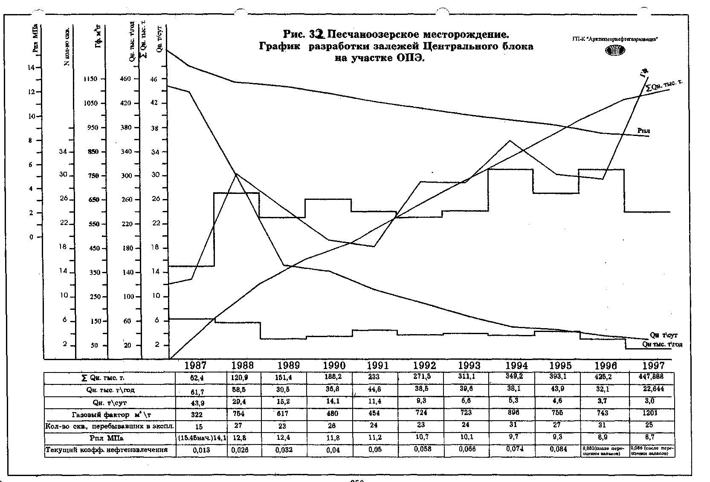

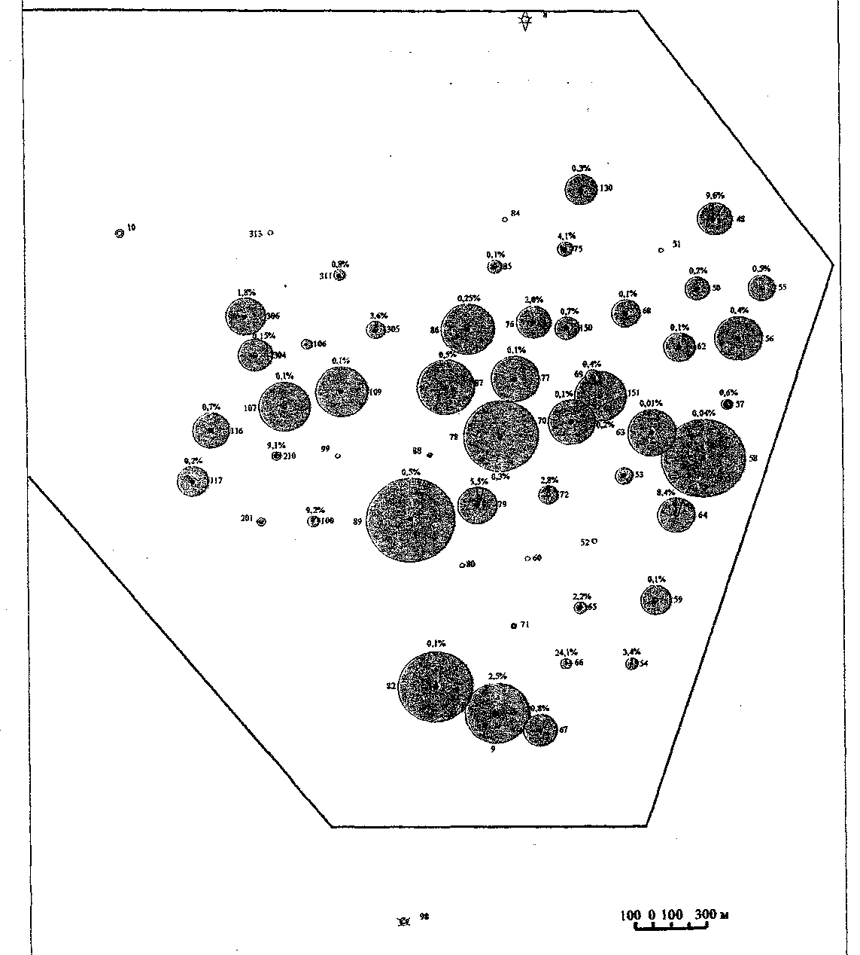
Рис. 3.3 Песчаноозерское месторождение.
Центральный блок. Участок Uii^. Карта накопленных отборов жидкости и нефти по состоянию на 01.01.98г.

Таблица 3,
Песчаноозерское месторождение. Центральный блок. Участок ОПЭ. Накопленные отборы нефти, жидкости, конденсата и свободного газа по скважинам
№ Дата ________ _____Отбор по соспмнию на 01.01.98 г.______________ Объекты
скв. ввода в нефти, т конд., т воды, т жидкости, т своб. газа, эксплуатации (горизонты)
_____ эксплуат. ________ _____' _______; ___________ тыс.м³ ________________
9 11.90 23633.5 - 604.1 24237.6 - 16
48 06.87 9963.0 - 1058.5 11021.S . - - 19,16,14
50 06.87 5056.5 - 12.0 5068.5 - 20, 10,12
53 09.87 1436.0 - - 1436.0 - 26
54 02.10.90 1069.0 - 37.3 1106.3 - • 10,8
55 26.06.87 4596.0 23.0 23.6 4642.6 293.Q.. 20,10,9,8,3,12
56 01.87 17947.5 - 71.6 18019.1 - * 20,10,7
57 15.06.93 270.0 - 1.5 271.5 - 7,8
58 01.09.87 33098.5 - 11.9 33110.4 - 20
59 30.06.88 4957.0 2.0 3.5 4962.5 24.0 13,8,7
60 23.04.96 ... . 709.0 9
62 06.87 9167.0 - 11.2 9278.2 2809.1 31,20,10,9
63 01.09.87 13182.0 - 1.7 13183.7 445.0 31,20,9
64 01.09.87 13825.0 - 1277.4 15102.4 1043.0 31,24,20,12,10
65 10.05.95 1755.0 - 39.3 1794.3 - 31
66 06.04.95 429.0 - 136.1 565.1 - . 17
67 19.06.90 6473.0 - 53.2 6526.2 - 16
68 06.87. 8291.0 - 30.8 8321.8 - 20,16,12,10
69 15.01.93 648.5 375.5 3.9 1027.9 472.5 10,6
70 23.09.87 34937.0 - 33.4 34970.4 - / 20, 10
71 02.95 ... . 1244.3 V 13
72 30.06.88 2219.0 - 63.8 2282.8 3489/ 20, 18
75 19.09.88 2495.0 - 73.1 2568.1 - 30,23,26,16,10
76 16.07.88 3653.0 - 74.7 3727.7 - 16
77 01.08.87 22433.0 - 24.2 22457 2 - 20
78 01.08.87 25125.0 248.0 69.4 25442.4 2658.3 20, 18
79 30.06.88 5318.8 - 312.5 5631.3 - 21, 19
80 30.06.88 - 2.0 - 2.0 1836.2 20
82 17.08.91 33458.0 - 44.8 33502.8 - 16,8
84 02.95 - - - - 4222.3 18
85 19.11.94 1126.0 19.0 1.2 1146.2 279.3 14,11
86 10.05.87 38223.5 - 94.8 38318.3 - 27,20
87 01.08.87 10557.0 - 57.8 10614.8 704.5 20,9
88 30.06.88 0.2 3.0 - 3.2 0.2 23, 11
89 30.06.88 25067.0 - 120.5 25187.5 - 23
99 02.95 ... . 677.0 13
100 17.07.89 910.0 - 92.5 1002.5 - 16, 14
106 07.07.92 372.0 - - 372.0 - 24,20
107 01.04.93 12260.7 785.3 12.2 13058.2 8726.0 19, 18
^ 109 04.08.89 11039.0 - 12.9 11051.9 - 23
116 04.09.88 7929.5 - 53.9 7983.4 - 28,21
117 04.07.89 4819.0 - 11.2 4830.2 - 21,16
130 29.09.88 16481.5 - 44.8 16526.3 - 26, 16, 14,8
,150 05.02.96 107.0 - 0.7 107.7 - 10
151 28.09.89 6626.0 - 14.6 6640.6 2891.9 10,6
201 05.09.88 150.0 - - 150.0 2625.9 25,20,13,11
210 01.06.95 12.0 - 1.2 13.2 - 19
304 23.10.93 5551.0 - 8.5 5559.5 361.0 19,18,15
305 01.07.95 3186.8 36.2 120.3 3343.3 402.8 9,20,25
306 04.12.93 14644.5 - 264.6 14909.1 - 34, 19
I 311 I 10.07.95 I 1695.0 | - | 1.4 | 1696.4 |_____-_____\________19_______
"К Т £*

нефти составили 22,4-25,1 тыс.т; от 10 до 20 тыс.т добыто в каждой из скважин 56, 63, 64, 87, 107, 109, 130, 306: в скважинах 57, 66, 69, 88, 100, 106, 150, 201, 210 накопленные отборы не превышают 1 тыс.т, из остальных скважин добыто от 1 до 10 тыс.т.
В процессе разработки происходит снижение пластового давления в залежах. В соответствии с накопленными отборами средневзвешенные текущие (на 01.01.98г.) пластовые давления по основным объектам разработки (10, 16, 19, 20, 23 гор.) составили 8,2-13,8 МПа, по отдельным залежам давления в зонах отборов снизились до 4-6 МПа, то есть на 67%.
В 1988-89 гг. и 1994-96 гг. проводились опытные работы по ППД закачкой пластовой воды в очаговые нагнетательные скважины 50 и 77. Всего закачано 11,4 тыс.м³ воды. Для закачки использовались пластовые воды юрских водоносных горизонтов, добываемые скважинами 51 и 152, после отстоя в очистительных емкостях. Давление нагнетания 7-8 МПа, средняя приемистость скв. 50 - 150-900 м /сут., скв. 77 - 55-262 м³/сут. В период опытной закачки и после нее проводился более тщательный контроль за работой близлежащих добывающих скважин, показавший отсутствие влияния закачки на добывающие скважины. Основной причиной является недостаточный объем закачки. В переведенную под нагнетание добывающую скв. 77 с накопленным отбором жидкости 39 тыс.м³ в пластовых условиях и текущим на дату перевода пластовым давлением 6,0 МПа закачано всего 4,8 тыс.м воды.
В большинстве скважин в различные периоды производилась одновременная эксплуатация от двух (в основном) до 4-х горизонтов (в отдельных скважинах), причем в И скважинах (62,63,71,75,78,85,87,89,107,151 и 201) ошибочно были приобщены газонасыщенные интервалы, после чего скв. 62, 63, 71, 151, 201 перешли на газ и переведены в газовый фонд; в остальных скважинах проводится совместная эксплуатация нефтяных и газовых залежей.
В скважинах, эксплуатирующих две и более нефтяных залежей, при одновременном их вскрытии или приобщении добыча нефти по каждой из залежей учитывалась пропорционально проводимости или эффективной нефтенасыщенной мощности и с учетом производительности скважины до приобщения других горизонтов. В случае приобщения газоконденсатного объекта к нефтенасыщенному интервалу добыча газа и конденсата из приобщенного объекта рассчитывалась с учетом газового фактора нефтяного объекта и кривых дифференциальной конденсации, определяющих выход конденсата при текущем забойном давлении.
Ниже рассмотрены показатели разработки залежей 10, 16, 19, 20, 23 и 31 горизонтов, накопленные отборы нефти из которых превышают 10 тыс.т
10 горизонт. В пределах участка ОПЭ выявлены две пластовые, сводовые, литологически экранированные нефтяные залежи 10] и 10^'. из суммарных балансовых запасов нефти (категории СО по горизонту в количестве 324тыс.т основная залежь 10ь разрабатывающаяся с 1989 г. и содержащая 264 тыс.т нефти, почти полностью разбурена. Продуктивная часть второй залежи вскрыта одной скважиной 54. Она находилась в эксплуатации в 1990г. и 1993 г. в общей сложности в течение 71 суток с суммарной добычей нефти 96 т. Накопленная добыча нефти из залежей 10 горизонта по состоянию на 01.01.98 г. составила 32,6 тыс.т нефти и 30,1 млн.м³ попутного газа. Текущий КИН - 0,10.
До 1992 г. основная залежь разрабатывалась одной скважиной 151, в 1993-94 гг. в скважинах 50, 55, 56, 62, 68, 70, эксплуатирующих залежь 20 горизонта, произведено приобщение продуктивных интервалов 10 горизонта. В настоящее время все скважины находятся в совместной эксплуатации 10 горизонта с другими горизонтами.
Всего на 10 горизонте в эксплуатации перебывало 11 скважин. Разработка основной залежи сопровождалась падением среднего дебита скважин с 14,0т/сут. до 1,2т/сут., высоким газовым фактором на протяжении всего срока эксплуатации с тенденцией падения в скв. 151с 1070 до 467 м³/т в 1989-92 гг. и дальнейшим ростом до 600-1313м³/т после ввода скважин, находящихся в совместной эксплуатации. Наибольшие отборы нефти получены в скв. 70 и 151 - 7,0 и 6,6 т.; в скв. 50, 55, 56, 62, 64, 68 добыто от 1,5 до 4,0 тыс.т. Основные запасы залежи 10i вовлечены в разработку, неохваченными остались участок скв. 86 и 305 и зона западнее скв. 68, характеризующиеся небольшими эффективными нефтенасыщенными толщинами порядка 1,1-2,4м.
Залежь 10а с запасами нефти 60 тыс.т (кат. Ci) практически не разрабатывалась. 16 горизонт содержит одну нефтяную залежь. Большинство скважин, пробуренных на участке ОПЭ, вскрыли 16 горизонт вблизи зоны замещения коллекторов, разделяющей залежь на два разрабатываемых участка - северный и южный с суммарными балансовыми запасами нефти категории Q 688 тыс.т.
По состоянию на 01.01.98г. из залежи 16 горизонта добыто 79,7 тыс.т нефти, 25,1 млн.м³ газа и 0,9т воды, из них 63,4 тыс.т нефти и 0,8 тыс.т воды получено из скважин южного участка (скв. 9, 67, 82, 100, 117). Текущий КИН в целом по залежи составляет 0,116.
Залежь разрабатывается с 1987 г. Всего в эксплуатации перебывало 9 скважин (4 на северном участке и 5 - на южном). Наибольшие отборы из залежи получены в скв. 9 и 82 соответственно в количествах 23,6 и 31,8 тыс.т; скважины, пробуренные в северной части
залежи, характеризуются невысокими отборами нефти - наибольшая добыча нефти в скв. 130 - 8,6 тыс.т.
В 1997 г. все скважины эксплуатационного фонда, кроме скв. 9, дают продукцию совместно с другими горизонтами. В процессе разработки средний дебит (до ввода высокодебитных скважин южного участка) составил ! 2,4 - 5,8т/сут., в 1990-91 гг. поддерживается на уровне 20,1 - 20,9 т/сут., затем снижается до 3,1 т/сут. в 1997 г.
Газовые факторы в период с 1992 г. по 1997 г. составляют 221 - 460 м³/т. Высокие газовые факторы в 1989-90 гг. получены в скв. 76 и 100 (в первой из них он снижается до 100 м³/т к 1997 г, вторая скважина после двухлетней эксплуатации переведена на 14 горизонт).
Высокая обводненность продукции в 1988 г., составившая 9,55 %, объясняется заколонным перетоком воды в скв. 100; в 1989-95 гг. обводненность находится в пределах 0,1-0,6 %, а в 1996-97 гг. возрастает до 4,8-6,3 % вследствие обводнения скв. 9. Наличие воды в продукции скв. 9, 67, 82, расположенных на расстоянии 220 - 600 м от водонефтяной зоны, свидетельствует о некоторой активности пластовых вод 16 горизонта в южной части участка ОПЭ.
19 горизонт. Балансовые запасы нефти 356 тыс.т (категории Ci) содержатся в двух нефтяных залежах, одна из которых приурочена к литологически ограниченной ловушке и разрабатывается с 1988г. скважиной 79, другая - пластово-сводовая, литологически ограниченная, имеет значительную площадь распространения в восточной неразбуренной зоне участка ОПЭ и содержит 95,5 % запасов нефти данного горизонта. Разработка залежей ведется с 1987 г.
С начала разработки из залежей отобрано 34,7 тыс.т практически безводной нефти и 42,2 МЛН.М³ газа. Основной период разработки начался с 1993 г., после ввода высокодебитных скважин 107 (40 т/сут.) и 304 (48 т/сут.). В период до 1993 г. скважинами 48 и 79, работавшими с дебитами, не превышающими в среднем 2,7 т/сут. и газовыми факторами 50 — 446 м³/т, отобрано всего 77,2 т нефти и 10,7 тыс. м³ газа
В целом по горизонту средний дебит скважин в 1993-1997 гг. составляет 2,5-2,3 т/сут.; средний газовый фактор в этот период увеличился до 2500 м^т; последнее связано приобщением в скв. 107 210, 304 газонасыщенных интервалов, после чего скв. 304 переведена в газовый фонд. Всего в эксплуатации перебывало 7 скважин.
Текущая нефтеотдача 0,097. Основная залежь разбурена не полностью, не вовлечены в разработку запасы западной части участка ОПЭ.
20 горизонт содержит две несопоставимые по запасам нефтяные залежи с газоконденсатными шапками. Одна из залежей с балансовыми запасами нефти категорли
b+ci в количестве 812 тыс.т. (93,3 % от запасов по горизонту) является основным объектом разработки на участке ОПЭ. Залежь разрабатывается с 1987г., практически полностью разбурена, в эксплуатации перебывало 16 скважин.
По состоянию на 01.01.98 г. из основной залежи добыто 187,2 тыс.т нефти, 2,2 млн. м³ растворенного и 1,9 млн.м³ свободного газа, 0,5 тыр.т. воды. Текущий КИН 0,23 превысил принятую при подсчете запасов величину.
С учетом некоторой условности при разделении добычи нефти в скважинах, эксплуатирующих несколько продуктивных горизонтов, вероятного притока нефти из восточной зоны залежи (категория запасов Са), находящейся за пределами участка ОПЭ, возможного наличия, невыявленных бурением зон слияния коллекторов 20 горизонта с другими пластами, влияния расширения газовой шапки в зоне размещения скв. 58, по которой получен максимальный отбор, можно считать достигнутый КИН по залежи 20 горизонта близким к конечной величине для относительно однородных залежей Песчаноозерского месторождения, работающих в условиях РРГ.
Основной объем добытой нефти приходится на скважины, введенные в первые два года (13 скважин): отбор нефти этими скважинами до 1992г. (до приобщения вышележащих горизонтов) составил 143,7 тыс.т или 77 % всей добычи нефти на 01.01.98 г. Наиболее высокодебитными являются скважины VI куста (скв. 70, 77, 78, 86, 87) и скв. 58, суммарный отбор из которых за указанный период составил 118,2 тыс.т. Начальные дебиты скважин 20 горизонта, вступивших в эксплуатацию в 1987-95 гг., находились в широких пределах - от 2 до 150т/сут. В процессе разработки среднесуточный дебит скважины снижается с 51,7 до 2 т/сут. в 1997 г. Средний газовый фактор, составивший в 1987 году 337м³/т, на следующий год возрос до ~800м³/сут. и удерживался в дальнейшем в пределах 694 - 1179 (1992 г.), а в период 1993 - 1997гг. изменялся в пределах 954 - 646 м³/т.
23 горизонт содержит одну нефтяную залежь, разделенную обширной зоной замещения коллекторов на два самостоятельно разрабатываемых участка: район добывающей скв. 75 и южную часть залежи, разрабатываемую скважинами 89 и 109, заключающую 85 % запасов категории Q от суммарных балансовых запасов залежи 220 тыс.т.
Залежь разрабатывается с 1988г. тремя скважинами: скв. 75 расположена в северной части залежи, в тупиковой зоне, вблизи ВНК; южный участок залежи эксплуатируется скв. 89,109, последняя из которых находится вблизи линии замещения коллекторов. В результате довольно стабильной работы скважин, сопровождающейся естественным для РРГ падением дебитов, из залежи по состоянию на 01.01.98 г. добыто
37,7тыс.т нефти и 16,3 млн. м³ газа, причем основной объем нефти получен на южном участке залежи - 36,1 тыс.т. Средний дебит скважины по нефти снизился от 20,3 т/сут. в 1988 г. до 2,3 т/сут. в 1997 г. Средний газовый фактор, составлявший в 1988- 89 гг. 400 -500м³/т затем снижался, но в 1997г. возрос до 1170 м³/т. Обводненность продукции невелика - до 1 %.
Текущий КИН 0,171. В пределах участка не вовлеченной в разработку является зона южнее скв. 201.
31 горизонт содержит три небольшие по площади и запасам изолированные залежи, две из которых - 311 (скв. 62,63) и 3 Ь (скв. 64) введены в разработку в 1987 г.
Скв. 62, 63 с. 1988 г. находились в совместной эксплуатации двух горизонтов (31+20); после приобщения в них газонасыщенных интервалов 9 горизонта в 1993-94 гг. скважины переведены в газовый фонд, нефть в продукции скважин отсутствует. За время работы скв. 62, 63 из залежи 311 отобрано 7,3 тыс.т из 57 тыс.т геологических запасов категории Сь Текущий КИН составляет 0,128.
Скв. 64 (залежь 312) введена в эксплуатацию в 1987г. совместно с 31+24 горизонтов; после изоляционных работ в 1993 г. в связи с обводнением продукции до 73,7 %, скважина переведена на 20 горизонт. Обводнение скважины происходило за счет продвижения ВНК ЗЬ горизонта, вблизи которого расположена скважина. Накопленный отбор нефти из скв. 64 составил 1741 т, воды -1223,1 т.
Залежь ЗЬ разрабатывается скв. 65 с 1995 г. За три года эксплуатации скважины добыто 1755 т нефти, 39,3 т воды. Обводненность продукции 1,2 - 5,3 % связана с близостью ВНК.
По состоянию на 01.01.98 г. из залежей получено 10,8 тыс.т нефти, 1,3 тыс.т воды и 12,6 млн.м³ газа. Текущий КИН - 0,102.
Показатели в период с 1986 г. по 1994 г. характеризуют разработку залежей 31i и ЗЬ, данные 1995-97гг. относятся к залежи 31₃. Дебиты скважин, эксплуатирующих залежи 31ь и ЗЬ снижаются от 9,4 - 18 т/сут. в первый год эксплуатации до 0,5 -1,0 т/сут. к концу работы скважин. Газовые факторы возрастают с 70м³/т до 480-500 м³/т в 1988-89 гг., а затем снижаются до 103 м³Ут.
Скв. 65 работает с дебитом 1,3-3,2 т/сут. Высокие газовые факторы в 1996-97 гг. вызваны прорывом газа из ранее испытанной в газовой шапке второй залежи 20 горизонта.
Из остальных нефтяных залежей участка ОПЭ с накопленной добычей нефти менее 10 тыс.т, содержащих всего 1911 тыс.т балансовых запасов категории Сь отобрано
63,7 тыс.т нефти, 1,9 тыс.т воды и 25,4 млн. м³ газа. Перспективы вовлечения в разработку таких залежей рассмотрены в разделах 3.3 и 3.4.
Отбор свободного газа на участке ОПЭ производился для осуществления внутрискважинного или межскважинного газлифта. Всего за время эксплуатации газовых и газоконденсатяых залежей добыто 37,1 млн. мз газа и 1,5 тыс.т конденсата. Последний получен в скв. 55, 69, 85, 78, 107 после приобщения газонасьпценных интервалов к работающим в них нефтяным горизонтам. В эксплуатации находились залежи 9, 11, 13, 15,18, 20 горизонтов.
3.2.4. Характеристика энергетического состояния залежей
Основными энергетическими характеристиками, определяющими добывные возможности продуктивных горизонтов Песчаноозерского месторождения, разрабатываемых на естественном режиме растворенного газа, являются пластовое давление и давление насыщения нефти газом.
Начальные пластовые давления, замеренные в разведочных и эксплуатационных скважинах месторождения, в том числе и на участке ОПЭ до ввода его в пробную эксплуатацию, соответствуют нормальному гидростатическому давлению.
В процессе разработки производился систематический контроль за изменением Рщ, в залежах, составлялись карты изобар на базе принятой на дату анализа геологической модели [4, 5, 11,15, 19].
В настоящей работе приведены карты изобар по состоянию на 01.01.98 г. по горизонтам 19, 20 (рис. 3.4, 3.5), характеристика разработки которых подробно рассмотрена в предыдущем разделе. Принятые для построения карт изобар давления в скважинах и средневзвешенные давления в залежах указаны в табл. 3.6. Текущие пластовые давления в скважинах определены с учетом фактических замеров и условий эксплуатации скважин (при совмещении объектов эксплуатации), а при отсутствии замеров в 1996-97 гг. с использованием полученных для каждой скважины зависимостей давление - накопленный отбор жидкости.
Динамика текущих пластовых давлений в первые годы пробной эксплуатации залежей на участке ОПЭ отражает цикличность отборов нефти, связанную с сезонной отгрузкой продукции: отбор нефти сопровождается падением давления, с прекращением добычи нефти давление возрастает, не достигая, однако, исходной величины. С 1990 г. на участке ОПЭ осуществляется круглогодичный отбор нефти, и текущие пластовые давления рассматриваются как динамические. Рассчитанные по каждой скважине

3.4. Прогноз технологических показателей разработки участка ОПЭ до 2010 года
Достигнутый на 01.01.98г. КИН по участку составляет 0,085 (по отношению к балансовым запасам, утвержденным ГКЗ РФ) и 0,092 (по отношению к оперативно подсчитанным ГУЛ АМНГР запасам в 1998г.). Выработанность запасов нефти соответственно составляет 47,4 % и 46%, что свидетельствует о больших для данного объекта остаточных запасах.
Принадлежность нефтяных залежей участка и всего месторождения к глиносодержащим нйзкопроницаемым коллекторам (ГНПК) является одной из главных особенностей, определяющей условия его разработки.
Опыт 12-летней разработки участка свидетельствует о его низкой эффективности. Это выражается в быстром темпе снижения пластового давления, глубоких депрессионных воронках при невысоких дебитах добывающих скважин, низких темпах отборов нефти, высоких газовых факторах, низком КИН и длительных сроках разработки залежей.
Хотя на участке по состоянию на 01.01.98 г. сложилась достаточно плотная для данного коллектора сетка добывающих скважин, при которой возможно обеспечить регулируемое развитие РРГ, но анализ показал, что имеются участки с относительно большими запасами нефти, не вовлеченные в разработку. При этом выработка этих запасов только за счет приобщения новых интервалов в существующих скважинах или перевода их на вышележащие объекты невозможна. Следовательно, необходимо бурение новых скважин.
Помимо вовлечения в разработку новых залежей проектные скважины позволят увеличить запасы нефти категории С\ за счет запасов категории Сг , а также уточнить границы распространения коллекторов и наличие новых залежей в соответствии с данной геологической моделью продуктивных горизонтов.
Исходя из вышеизложенного, прогноз технологических показателей разработки до 2010 г. рассматривается по 3-м вариантам разработки.
Вариант I (базовый) предполагает развитие разработки участка ОПЭ при сложившейся системе (см. рис. 2.1) с сохранением текущего темпа нефтеизвлечения и с учетом возможности ввода в эксплуатацию 7 скважин, находящихся в бездействии. При этом количество добывающих скважин может быть доведено до 32.
Вариант П (рис. 3.6) предусматривает разработку участка осуществлять при сложившейся ситуации, но с организацией очагов заводнения с использованием для этого ранее пробуренных скважин в тех зонах участка, где это мероприятие может дать ощутимый эффект, то есть там, где пластовое давление позволяет. Для этой цели предусматривается ввести в нагнетание скважины 53, 77, 99, 106. Ввод 7 скважин в эксплуатацию из бездействия также предусматривается в течение 1998 — 2000 гг.
Вариант III (рис. 3.7) предусматривает наряду с вводом скважин из бездействия бурение 7 проектных скважин Ип, 12п, 13п, 14п, 15п, 16п, 17п, размещаемых с учетом новых залежей и ранее не вовлеченных в разработку участков. Ввод скважин предполагается реализовать в течение 1999 - 2001 гг. (темп ввода 3, 3, 1). При этом эксплуатационный метраж составит 12,6тыс.м с учетом глубин скважин по стволу. Дебиты новых скважин приняты на уровне 15-12т/сут, исходя из нефтенасьпценных толщин, вовлекаемых в эксплуатацию.
Из 7 проектных скважин 6 (11п-16п) размещаются в пределах границ запасов категории Сь
Первоочередной для бурения является скв. 11п, запланированная на восточной границе участка (восточнее скв. 64). При отклонении забоя скважины на 600 м ожидается вскрытие и ввод в эксплуатацию продуктивных интервалов залежей 7, 8, 10, 12, 14, 20, 26, 31, 32 горизонтов с запасами категории d и выявление новых залежей нефти горизонтов ниже шестнадцатого.
Скважины 12п, 13п, 14п в южной части участка ОПЭ позволят увеличить охват разработкой по площади залежей 14, 16 горизонтов и повысить перспективность разработки залежей 7, 8,12. 19, 23 горизонтов.
Скважина 15п, размещенная в северной части структуры (между скв. 84 и 313), должна вскрыть залежи 8,19 горизонтов и 12 горизонта с запасами категорий Ci и Са.

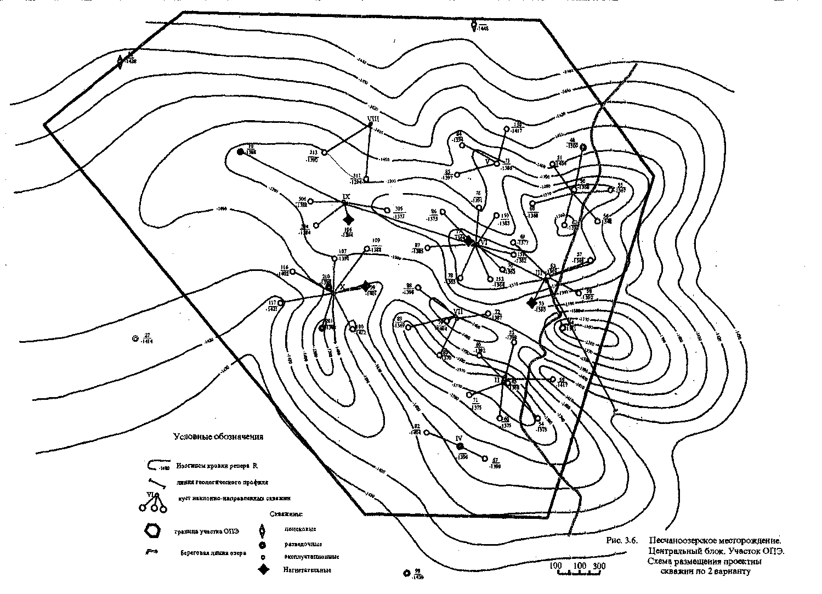

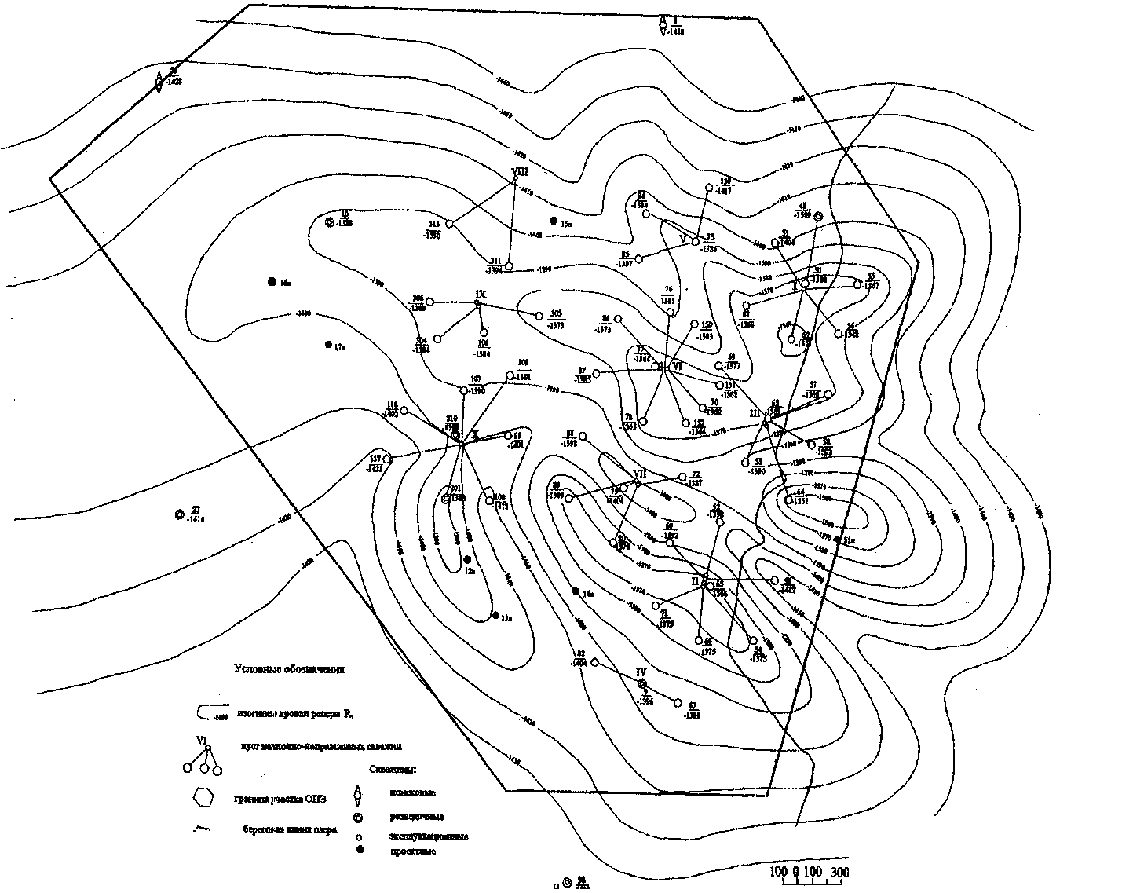

Скважины 16п и 17п на западе участка решают комплекс задач по вовлечению в разработку запасов 29 горизонта, определяют перспективность разработки залежей 19, 21, 28, 29, 34 горизонтов и границы распространения коллекторов и наличие залежей по всему разрезу чаркабожской свиты. Бурение скважины 1-7п будет зависеть от результатов бурения и испытания скв. 16п.
Распределение проектных скважин по горизонтам приводится в табл. 3.11. Бурение проектных скважин и ввод скважин из бездействия по варианту III позволят в период 1999-2001 гг. увеличить и стабилизировать годовые отборы нефти на уровне 32-35 тыс.т.
Для расчета прогнозных показателей разработки использовалась расчетная модель, учитывающая неоднородность залежей по площади и различные граничные условия на скважинах. В таблице 3.12 приводятся результаты адаптации расчетной модели по фактическим показателям разработки участка ОПЭ за последние 5 лет. В первые 3 года относительная ошибка по отборам нефти не превышает 11,6%, в последние 2 года фактические показатели по отборам оказались намного ниже расчетных в то время, как относительная ошибка расчетных пластовых давлении не превысила 6,7 % (несовпадение пластовьк давлений с фактическими можно объяснить тем, что для определения фактических средневзвешенных давлений использованы данные исследований не по всему фонду, а по ограниченному числу скважин).
Расхождения в отборах нефти с расчетными произошли из-за снижения эффективности приобщения дополнительных продуктивных интервалов, снижения дебитов скважин и отсутствия бурения и ввода новых скважин. Проведенные адаптационные расчеты позволяют рассчитывать прогнозную динамику технологических показателей разработки залежей участка ОПЭ на период до 2010г. и подтверждают предположение об отсутствии активности законтурной области.
В таблицах 3.13-3.18 приводятся характеристики основного фонда скважин и основных показателей разработки по отбору нефти и жидкости по вариантам. Наибольшее извлечение нефти за прогнозный период достигается по варианту Щ (КИН = 0,140). При этом за прогнозный период (1999-2010 гг.) можно добыть 259,2 тыс.т при максимальном фонде добывающих скважин 37.
По вариантам I и II отбор нефти за проектный период составит соответственно 173,2 и 205,8 тыс.т.
Динамика прогнозных показателей по отбору нефти и жидкости по вариантам приведена на рис. 3.8-3.10. При наличии технологических условий сбора и подготовки конденсата за прогнозный период можно ожидать ежегодный отбор его в количестве

Песчаноозерское месторождение. Центральный блок. Участок ОПЭ. Характеристика основных показателей разработки по отбору нефти и жидкости
Вариант I
Годы Добыча Темп отбора от Накопл. Отбор Коэф. Годовая добыча Накопл. добыча Обвод- Закачка воды, Компенса- Добыча нефтяного
нефти, извлекаемых добыча извл. нефте- жидкости, жидкости, ненность тыс.м³ ция отбора газа,
тыс.т запасов, % нефти, запасов, извле- тыс.т тыс.т продук- ________ закачкой, _____млн.м³
начальн. текущих тыс.т % чения, всего мех. всего мех. ции, годовая накопи. % годовая накопл. ___ _________ ______ ____ ____ ____ доли ед. ____ способ ____ способ % ______ . ______ _____ _____
_1 23 4 5 6 7 8 9 10 11 12' 13 14 15_____16 17
1997 22.0 2.3 4.3 446.4 47.4 0.086 23.9 11.1 452.8 49.6 7.9 - 11.4 - 27.2 282.3
1998 25.6 2.7 5.3 471.4 50.2 0.090 27.2 10.7 480.0 60.3 8.2 - 11.4 - 23.5 305.8
1999 25.0 2.7 5.3 496.4 52.7 0.095 27.4 12.0 507.4 72.3 8.7 - 11.4 - 21.3 327.1
2000 23.8 2.5 5.3 520.2 55.3 0.100 26.2 12.8 533.6 85.1 9.0 - 11.4 - 19.0 346.1
2001 21.5 2.3 5.1 541.7 57.6 0.104 23.6 13.0 557.2 98.1 9.1 - 11.4 - 17.2 363.3
2002 19.0 2.0 4.8 560.7 59.6 0.107 20.9 15.1 578.1 113.2 9.3 - 11.4 - 15.6 378.9
20Q3 16.2 1.7 4.3 576.9 61.3 0.111 17.9 15.5 596.0 128.7 9.6 - 11.4 - 13.8 392.7
2004 13.9 1.5 3.8 590.8 62.8 0.113 15.5 15.5 611.5 144.2 10.2 - 11.4 - 11.0 403.7
2005 12.2 1.3 3.5 603.0 64.1 0.116 13.7 13.7 625.2 157.9 11.0 - 11.4 - 9.2 . 412.9
2006 10.4 1.1 3.1 613.4 65.2 0.118 11.8 11.8 637.0 169.7 11.9 - 11.4 - 7.3 420.2 '
2007 9.4 1.0 2.9 622.8 66.2 0.119 10.8 10.8 647.8 180.5 12.9 - 11.4 - 5.6 425.8
2008 8.3 0.9 2.6 631.1 67.1 0.121 9.7 9.7 657.5 190.2 14.0 - 11.4 - 5.0 430.8
2009 7.4 0.8 2.4 638.5 67.8 0.122 8.7 8.7 666.2 198.9 15.1 - 11.4 - 4.4 435.2
2010) 6.1 I 0.6 I 2.0 I 644.6 I 68.5 | 0.123 | 7.3 | 7.3 | 673.5 | 206.2 | 16.0 | - | 11.4 | - | 3.7 | 438.9

Песчаноозерское месторождение. Центральный блок. Участок ОПЭ. Характеристика основных показателей разработки по отбору нефти и жидкости
Вариант II
^оды Добыча Темп отбора от Накопл. Отбор Коэф. Годовая добыча Накопл. добыча Обвод- Закачка воды, Компенса- Добыча нефтяного
нефти, извлекаемых добыча извл. нефте- жидкости, жидкости, ненность тыс.м³ ция отбора газа,
тыс.т запасов, % нефти, запасов, извле- _____тыс .т___ ___тыс.т___ продук- _______________ закачкой, ____млн.м____
начальн. текущих тыс.т % чения, всего мех. всего мех. ции, годовая накопл. % годовая накопл. ___ _______ _____ ____ _______ ____ доли ед. ____ способ ____ способ % . ____ • ______ _____ _____
12 Ъ< 4 5 6 7 8 9 10 11 12 13 14 15 16 17
1997 22.0 2.3 4.3 446.4 47.4 0.086 23.9 11.1 452.8 49.6 7.9 - 11.4 - 27.2 282.3
1998 25.0 2.7 5.3 471.4 50.2 0.090 27.2 10.7 480.0 60.3 8.2 - 11.4 - 23.5 305.8
1999 25.0 2.7 5.3 496.4 52.7 0.095 27.3 12.0 507.3 72.3 8.7 21.0 32.4 46 20.5 326.3
2000 27.2 2.9 6.1 523.6 55.6 0.100 30.0 15.6 537.3 87.9 9.2 52.0 84.4 105 20.4 346.7
2001 25.9 2.7 6.2 549.5 58.4 0.105 28.9 15.9 566.2 103.8 10.4 50.3 134.7 105 20.0 366.7
2002 23.2' 2.5 5.9 572.7 60.9 0.110 26.4 19.1 592.6 122.9 12.0 445.6 180.3 105 19.0 385.7
2003 20.6 2.2 5.6 593.3 63.0 0.113 23.5 19.5 616.1 142.4 12.4 40.5 220.8 105 17.5 403.2
2004 17.3 1.8 5.0 610.6 64.9 0.117 19.9 18.0 636.Q 160.4 13.1 34.2 255.0 105 13.7 416.9
2005 14.7 1.6 4.4 625.3 66.4 0.120 17.1 17.1 653.1 177.5 14.1 29.3 284.3 105 11.0 . 427.9
2006 12.4 1.3 3.9 637.7 67.8 0.122 14.6 14.6 667.7 192.1 14.9 24.9 309.2 105 8.7 436.6 '
2007 11.2 1.2 3.7 648.9 69.0 0.124 13.3 13.3 681.0 205.4 15.8 22.6 331.8 105 6.7 443.3
2008 10.2 1.1 3.5 659.1 70.0 0.126 12.2 12.2 693.2 217.6 16.7 20.7 352.5 105 6.1 449.4
2009 9.4 1.0 3.3 668.5 71.0 0.128 11.4 11.4 704.6 229.0 17.6 19.2 371.7 105 5.6 455.0
20101 8.7 I 0.9 I 3.2 | 677.2 | 72.0 | 0.130 | 10.6 | 10.6 | 715.2 | 239.6 | 18.1 | 17.9 | 389.6 | 105 | 5.2 | 460.2 "

Песчаноозерское месторождение. Центральный блок. Участок ОПЭ. Характеристика основных показателей разработки по отбору нефти и жидкости
' ТЧагшгяттт ТТТ
Годы Добыча Темп отбора от Накопл. Отбор Коэф. Годовая добыча Накопл. добыча Обвод- Закачка воды, Компенса- Добыча нефтяного
нефти, извлекаемых добыча извл. нефте- жидкости, жидкости, ненность тыс.м³ ция отбора газа,
тыс.т запасов, % нефти, запасов, извле- тыс.т тыс.т продук- __________ закачкой, ___млн.м³_____
начальн. текущих тыс.т % чения, всего мех. всего мех. ции, годовая накопл. % годовая накопл.
___ _______ _____ ____________ _______ доли ед. ______ способ ____ способ % ____ _____ ______ _____ _____
1 2 3 .4 5 б 7 8 9 10 11 12 13 14 15 16 17
1997 22.0 2.3 4.3 446.4 47.4 0.086 23.9 11.1 452.8 49.6 7.9 - 11.4 - 27.2 282.3
1998 25.Q 2.7 5.3 471.4 50.2 0.090 27.2 10.7 480.0 60.3 8.2 - 11.4 - 23.5 305.8
1999 32.2 3.4 7.4 503.6 53.5 0.096 35.3 12.4 515.3 72.7 8.7 - 11.4 - 27.4 333.2
2000 35.3 3.8 8.8 538.9 57.3 0.103 38.8 16.7 554.1 89.4 9.1 - 11.4 - 28.2 361.4
2001 33.2 3.5 8.9 572.1 60.6 0.109 37.0 17.4 591.1 106.8 10.3 - 11.4 - 26.6 388.0
2002 29.0 3.1 8.5 601.1 63.9 0.115 32.9 16.1 624.0 122.9 11.8 - 11.4 - 23.8 411.8
2003 24.8 2.6 7.8 625.9 66.5 0.119 28.3 14.0 652.3 136.9 12.3 - 11.4 - 21.1 432.9
2004 21.5 2.3 7.3 647.4 68.8 0.124 24.7 12.6 677.0 149.5 12.9 - 11.4 - 17.0 449.9
2005 18.3 1.9 6.6 665.7 70.7 0.128 21:3 10.8 698.3 160.3 14.0 - 11.4 - 13.7 . 463.6 •
2006 16.0 1.7 6.2 681.7 72.4 0.131 18.8 10.0 717.1 170.3 14.8 - 11.4 - 11.2 474.8 '
2007 14.3 1.5 5.8 696.0 74.0 0.133 16.9 9.5 734.0 179.8 15.6 - 11.4 - 8.6 483.4
2008 12.8 1.4 5.5 708.8 75.3 0.136 15.3 8.8 749.3 188.6 16.3 - 11.4 - 7.7 491.1
2009 11.5 1.2 5.2 720.3 76.5 0.138 13.8 8.4 763.1 197.0 16.9 - 11.4 - 6.9 498.0
2010| 10.3 I 1.1 | 4.9 I 730.6 | 77.6 | 0.140 | 12.5 | 7.6 | 775.6 | 204.6 | 17.5 | - | 11.4 | - | 6.2 | 504.2~

0,5 тыс.т/год, что увеличит накопленную добычу нефти за этот период на 6 тыс.т по всем вариантам.
С технологической точки зрения вариант Ш предпочтительнее остальных двух. Вместе с тем для его рекомендации к внедрению необходимо проведение технико-экономического анализа эффективности вариантов.
В соответствии с письмом Минтопэнерго РФ № ВГ - 5226 от 30.06.98 г прогнозные показатели приводятся также в Приложении 1 в таблице П. 1.3.
Следует отметить, что приобщение возможных продуктивных интервалов в ранее пробуренных скважинах для вовлечения в разработку запасов категории Сг в горизонтах 7, 8, 12, 22, 24, 33, 35 (не исключается также их одновременно-раздельная эксплуатация) при подтверждаем ости запасов в пределах 50 %, а также бурение новых скважин могут позволить дополнительно отобрать за период до 2010 г около 80-100 тыс.т нефти.
Прогнозная добыча свободного газа на период до 2010 года рассчитывалась с учетом потребностей для газлифтной эксплуатации и приведена в разделе 4 в табл. 4.4 и в Приложении 1 в табл. П. 1.4.
В настоящее время институтом ВНИПИморнефтегаз составляется «Технологическая схема разработки Песчаноозерского нефтегазоконденсатного месторождения на о. Колгуев в Баренцевом море» в соответствии с утвержденными в 1995 г. ГКЗ РФ запасами нефти, газа и конденсата. В рамках этой работы должна быть представлена и Техсхема разработки участка ОПЭ (Центральный блок). Однако, рассмотренные в настоящем «Анализе...» запасы УВ участка ОПЭ, отличающиеся от утвержденных ГКЗ, а также выявленное более сложное геологическое строение (35 горизонтов) его требуют в дальнейшем апробации ЦКЗ Минтопэнерго России.

5. ОХРАНА ОКРУЖАЮЩЕЙ СРЕДЫ И НЕДР
Природоохранная деятельность при добыче нефти на о. Колгуев осуществляется в соответствии с планами мероприятий по охране окружающей среды. Все планы
^
мероприятий с 1986 года по 1998 год согласованы с Комитетом экологии НАО.
Мероприятия по охране окружающей среды составлялись согласно требованиям "Инструкции по охране окружающей среды при строительстве скважин на нефть и газ. на суше" РД 39 - 022 - 90.
Мероприятия предусматривают предотвращение загрязнения окружающей среды (почвы, водоемов, • атмосферы) при бурении скважин, добыче, подготовке, транспортировке и хранении нефти, а также от работы вспомогательных служб. Мероприятия разрабатываются по разделам (направлениям):
- организационные;
- охрана поверхностных и подземных вод;
- охрана атмосферного воздуха;
- охрана земель, лесов, флоры и фауны;
- охрана вечной мерзлоты;
- охрана недр.
На о. Колгуев располагались и частично остаются в пользовании в настоящее время пастбищные угодья колхоза «Колгуевский». Многочисленные тундровые реки и озера не имеют рыбопромыслового значения. Животный мир относительно небогат: отдельные заходы делает белый медведь, встречаются белые песцы, не имеющие постоянных путей миграции. В прибрежных водах водятся нерпы и моржи. Гнездовья гусей и лебедей, в основном, располагаются по берегам крупных рек и удалены от месторождения на значительное расстояние. Птицы, обитающие в настоящее время вблизи пробуренных скважин, мало реагируют на их работу.
Природный комплекс региона характеризуется низкой биопродуктивностью, избытком влаги, широким распространением торфяников и мерзлых горизонтов почв, преобладанием низких температур, подавляющих химические и биологические реакции, замедленным стоком в течение большей части года, что сокращает скорость обменных процессов.
Лишайниково-моховая тундра обладает низким регенерационным потенциалом, значительным сроком восстановления. Недостаток тепла определяет длительную сохранность химических веществ. Например, первоначальный состав нефти, наиболее вероятного- химического загрязнителя территории, меняется лишь к четвертому году
после загрязнения, при этом возрастает количество метанонафтеновых фракций, уменьшается концентрация смол и асфальтенов.
На основании Закона РФ " Об охране окружающей среды " ст. 18 п.1 оформлены соответствующие документы и от Комитета экологии НАО получена лицензия на Комплексное природопользование на территории НАО В №221044 НАО/ 96 / 0001 / КП / Л от 04.12.96г. сроком до 04.12.99 г. Аварийных выбросов, сбросов, утечки флюидов за весь период работ не было.
5.1. Охрана поверхностных и подземных вод
На о. Колгуев имеется широко развитая речная система и сеть озер. Наиболее крупным озером является озеро Песчаное, расположенное на восточном берегу острова. Реки носят характер ручьев, озера зимой промерзают до дна. Свойства воды в них не благоприятствуют развитию рыбной жизни Мурманским Полярным научно-исследовательским институтом морского рыбного хозяйства и океанографии (ПИНРО) были проведены работы по определению влияния опытно-промышленной эксплуатации Песчаноозерского месторождения нефти на экосистемы внутренних водоемов о. Колгуев. На основании результатов исследования был сделан вывод, о том, что:
- донные отложения озера Песчаное не загрязнены нефтепродуктами;
- состояние населяющей фауны свидетельствует об отсутствии загрязнения озера.
Охрана водоемов осуществлялась согласно требованиям ГОСТ 17.1.3.12-86 "Общие правила охраны вод от загрязнения при бурении и добыче нефти и газа на суше". Недопотребление (водозабор) на хозяйственно-питьевые и производственные нужды осуществляется из искусственного водохранилища на озере. Условия водопользования согласованы Двинско - Печорским Бассейновым Водохозяйственным Управлением. Лимиты водопотребления и водоотведения представлены в таблице 5.1. Забор поверхностных вод осуществляется насосами ЭЦС - 10, АХП - 65. На водозаборе установлены счетчики ВТ- 80, СТВГ-1-65. В связи с сокращением объемов работ и численности работников водопотребление ежегодно уменьшается.
Сточные воды, образующиеся в процессе жизнедеятельности работников участка, проходят станцию биологической очистки ( проектная производительность 11 тыс.м³) и очищенные сбрасываются в о. Песчаное. Учет сбрасываемых сточных вод осуществляется по производительности и времени работы насоса, установленного на станции биологической очистки. Проверку сбрасываемых сточных вод на содержание загрязняющих веществ проводили контролирующие органы НАО - СЭС (по договору) и
Комитет охраны окружающей среды. Замечания по актам проверок сразу устранялись. В целях контроля за работой очистных сооружений и проверки качества сбрасываемых сточных вод с 1993 года лабораторией ГП-К "АМНГР" проводятся ежемесячные химические анализы сточной воды. Нефтепродукты в природной и сточной водах определяются по ГОСТ 17.1.4.01-80. Результаты анализов приведены в таблице 5.2. Разработан проект нормативов предельно допустимых сбросов (ПДС) загрязняющих веществ со сточными водами в озеро Песчаное, который утвержден Ненецкгоскомэкологией, и получено соответствующее разрешение на водоотведение до 2000 года (№ 6 от 19.03.96 г.).
По водопотреблению и водоотведению ежегодно составляется отчет 2 —ТП (водхоз), который согласуется в Ненецкгоскомэкологии и Двино-Печорском Бассейновом водохозяйственном Управлении по Архангельской области.
В период налива нефти в танкер обеспечено несение службы АСС с боковыми заграждениями и скиммером. Ежегодно заключается договор с Мурманским Бассейновым Аварийно-спасательным Управлением на аренду боковых заграждений со скиммером для сбора аварийных разливов нефти. Разработана и утверждена Ненецкгоскомэкологией "Инструкция для производства работ по наливу танкеров сырой нефтью". Льяльные (нефтесодержащие) воды с танкеров и судов обеспечения не сливаются в Баренцево море, а собираются в танки, с последующим вывозом за 12-ти мильную зону, где сбрасывают их, предварительно проведя через нефтесепарирующее оборудование. Выполнены работы по переносу нефтепровода на 5 метров дальше от берега озера. Нефтетрубопровод защищен от возможных повреждений, что исключает загрязнение вод и окружающей среды. Места размещения емкостей для хранения ГСМ, бурового раствора, производственных и бытовых отходов, бурового шлама обвалованы и гидроизолированы. Выбуренный шлам вывозится с территории скважин и утилизуется. Отработанные ГСМ собираются в спецемкости и используются в качестве топлива в котельной.
5.2. Охрана атмосферного воздуха
Основными источниками загрязнения воздушной среды являются выбросы загрязняющих веществ в атмосферу от работы котельной, ДГР, автотранспорта, от испарения из резервуаров с нефтью, складов ГСМ, от горения попутного газа на факеле.
В целях проведения работ по нормированию выбросов вредных веществ в атмосферу-для этого участка в 1995 году была проведена инвентаризация всех источников
выброса, учтены все загрязняющие вещества и химические превращения выбрасываемых веществ. Предельно допустимые выбросы (ПДВ) определялись для каждого источника загрязнения и для каждого вредного вещества на основании расчетных величин приземных концентраций вредных веществ на границе СЗЗ при одновременной работе всех источников выброса на участке.
Для расчета рассеивания вредных веществ в атмосфере и расчета предельно допустимых выбросов использован ЮМ по программам: УПРЗА- Эколог, ПДВ-Эколог, АТП-Эколог, РВУ-Эколог, Котлы.Версия 1.1; Дизель. Версия 1.0; Сварка. Версия!.0; Факел. Версия 1.0.
На основании разработанного проекта нормативов Госкомитетом охраны окружающей среды НАО выдано разрешение на выброс загрязняющих веществ в атмосферу для каждого источника. Контроль за фактическим выбросом загрязняющих веществ осуществляется ежеквартально с предоставлением в Комитет экологии всех расчетов. Ежегодно составляется отчет по форме 2-ТП (воздух), данные приведены в таблице 5.3.
Анализ результатов расчета показывает, что основными загрязняющими веществами при работе являются: двуокись азота, окись углерода, углеводороды. Полученные результаты расчета приземных концентраций показали, что максимальная концентрация веществ выбрасываемых в атмосферу, не превышает санитарных норм. Аварийные и залповые выбросы в период работы отсутствовали.
Газоочистных и пылеулавливающих установок не имеется, так как согласно паспортным данным на маломощное оборудование эти установки не предусмотрены. На участке добычи нефти системы сбора, сепарации и подготовки нефти обеспечены полной герметизацией, что исключает выбросы в атмосферу. Контроль воздушной среды осуществляется с помощью газоанализаторов (УГ-2; ГХ-4; ПГФ-2М). Осуществляется контроль за регулировкой топливной аппаратуры автотранспорта на содержание СО с помощью поста диагностики.
В целях уменьшения выбросов в атмосферу эксплуатация котельных проводилась в строгом соответствии с режимными картами и "Правилами устройства и безопасной эксплуатации котлов". Согласно РД 52.02.52-85 (Методические указания) "Регулирование выбросов при неблагоприятных метеорологических условиях" в периоды неблагоприятных метеоусловий снижалась нагрузка паровых и водогрейных котлов на 10 %, не проводилась очистка и обдувка котлов, отменялся выход на линию автотранспорта, не являющегося абсолютно необходимым в работе.
В целях обеспечения герметичности и уменьшения испарения углеводородов систематически проводится дефектоскопия нефтетрубопровода и резервуаров с нефтью. Для хранения нефти и ГСМ применяются герметичные и закрытые емкости. Попутный газ сжигается на установке блок-факела. В настоящее время прорабатывается вопрос о рациональном использовании попутного газа, а именно перевод на газ работы котельных и ДГР, что значительно сократит общий выброс загрязняющих веществ в атмосферу.
5.3. Охрана земель, лесов, флоры и фауны
Охрана земельных ресурсов включала работы по технической и биологической рекультивации нарушенных земель в результате эксплуатации кустов скважин. К технической рекультивации относятся работы по планировке, нанесению почвы и плодородных земель на рекультивируемые участки. Биологическая рекультивация
i
включала комплекс агротехнических мероприятий по восстановлению плодородия нарушенных земель. Данные по рекультивации земель приведены в таблице 5.4. Планы по рекультивации земель утверждаются Комитетом по земельным ресурсам Ненецкого автономного округа. Работы по рекультивации проводятся согласно проектам и ГОСТ 17.5.3.04-83 (изменения от 1.11.86г.) "Охрана природы. Земли. Общие требования к рекультивации земель".
Рекультивируемые земли сдаются землепользователю - совхозу "Колгуевский". Акт приема-передачи рекультивируемых земель утверждается Постановлением НАО. В целях предотвращения загрязнения почвенного покрова нефтепродуктами ежегодно в летний период проводится подсыпка к обваловке емкостей складов ГСМ. В период весеннего паводка по дорогам о. Колгуев вводятся ограничение движения транспорта в целях сохранения плодородного слоя почвы.
По окончании строительства скважин работы по рекультивации земель проводятся в соответствии с "Рабочим проектом на строительство скважин". _{N}
В целях предотвращения загрязнения территории участка от образующихся отходов производства и отходов потребления разработан проект экологического обоснования лимитов размещения отходов. От Комитета экологии НАО получено разрешение на лимиты и разрешение на размещение ( временное хранение ) отходов: металлолом, люминесцентные лампы, сточные воды, ТБО (мусор).
Минимизация воздействия на животный мир суши заключается в выполнении всех намечаемых мероприятий по защите от вредных выбросов в атмосферу и мероприятий по
регламентации использования, перевозки и хранения вредных и токсичных веществ, необходимых для производства и эксплуатации объектов обустройства.
5.4. Охрана вечной мерзлоты
Анализ материалов геофизических исследований скважин на Песчаноозерском месторождении позволил выявить общие закономерности распространения толщ многолетнемерзлых пород (ММП) [19].
Выявлена тенденция увеличения глубины залегания нижней границы ММП по направлению от берега моря вглубь о.Колгуев.
Так, в скв. 10 эта глубина составляет 144м. Наибольшая глубина зоны залегания ММП, выявленная на месторождении, составляет 170м. Температура 0°С отмечается в скв. 48 на глубине 217м.
Следует отметить, что в интервалах нахождения ММП в ряде случаев выделяются участки разреза, содержащие подземные воды в жидком состоянии, а глубже этих участков снова залегают ММП.
При разработке месторождения следует учитывать геокриологические процессы, выражающиеся в осадке мерзлых пород при оттаивании, пучении и растрескивании их [14].
Осадка пород происходит на участках с поврежденным растительным и торфяным слоем при контактах с нагревающимся технологическим оборудованием и коммуникациями. Пучение наблюдается на площадках, где снижается или прекращается сезонное таяние активного слоя существующей вечной мерзлоты. Как правило, пучение не наблюдается при глубине протаивания меньше 1 м, особенно в торфе.
Имеющийся материал свидетельствует о том, что возможное выпучивание обсадных колонн (труб) при заглублении на 5 - 6 м происходит со скоростью 3 - 5 см в год, в отдельных случаях 7 - 9 см в год, при заглублении на 10 м выпучивание составляет 0.5-1 см в год.
Для защиты вечной мерзлоты предусмотрен ряд мер: кустовая схема бурения; индивидуальное проектирование скважин; транспортировка оборудования по подготовленным зимникам; транспортировка теплой нефти от скважин по нефтепроводам, установленным на опорах, изоляция территории промысловых сооружений и контроль за температурой почвы на участках размещения технологического оборудования.
Одной из главных мер по защите вечной мерзлоты является изоляция сооружений, оборудования, трубопроводов от поверхности грунта путем подъема на сваи. Трубопроводы изолированы также от подушек и анкеров опор.
Все строительные работы должны вестись зимой с ледово-снежных площадок. При выборе трасс трубопроводов наиболее приемлемы участки с естественным немерзлым грунтом или с осадкой при оттаивании не более 15 см. Нефтепроводы должны тешюизолироваться и располагаться над поверхностью тундры на такой высоте, чтобы не заносились зимой снегом и обеспечивалось рассеивание тепла от трубопровода. Рекомендуемая высота подъема трубопроводов над поверхностью 1.5 м.
При прокладке дорог следует оставлять торфяной слой, который способствует сохранению и понижению отрицательных температур. Возможно использование геотекстильных прокладок между растительным покровом и материалом насыпи.
Размещение технологических установок следует проводить на незатопляемых участках с незначительным содержанием влаги при отсутствии криогенных процессов.
Таким образом, объекты разрабатываемого месторождения окажут наименьшее воздействие на окружающую природную среду, если будут строго соблюдаться проектные нормативы добычи нефти и утилизация образующихся отходов производства.
5.5 Охрана недр
Освоение нефтяных и газовых месторождений сопровождается негативным воздействием на геологическую среду. Все технологические процессы - бурение скважин, добыча, хранение и транспортировка нефтепродуктов приводят к значительным изменениям, а иногда и к коренным изменениям геологической среды.
Бурение и строительство скважин, а также извлечение в больших объемах нефти, газа и попутных вод из недр земли, нагнетание интенсифицирующих добычу агентов с отличной от естественной температурой вносит в геологическую среду следующие глубинные изменения:
- поглощение бурового раствора или фильтрация его водной фазы в проницаемые отложения;
- межпластовые перетоки вследствие нарушения обсадных колонн и цементного камня в заколонном пространстве;
- попадание жидких отходов в водоносные пласты из-за плохого качества крепления кондуктора; >*
- падение внутрипластовых давлений, изменение напряженного состояния пород в массиве;
- местные и региональные просадки поверхности земли;
-переформирование гидрогеологических условий: замещение выкачиваемой нефти водой, усиление водообмена, образование новых водоносных горизонтов, смешение вод;
-изменение температурного режима горных пород, воздействующее на интенсивность протекания природных физико-химических процессов и загрязнение горных массивов в районах распространения вечной мерзлоты, приводит к деградации мерзлых пород и вызывает развитие целого комплекса криогенных процессов и явлений.
В результате. всех этих антропогенных процессов и явлений в нефтегазовых провинциях изменяются естественные физические поля: гравитационное, гидродинамическое, термическое, геохимическое. Глубина изменения геосферы в районах добычи нефти достигает 10-12 км.
Технологические режимы эксплуатации скважин должны подбираться так, чтобы отборы жидкости и депрессии на пласт обеспечили сохранность скелета и не допускали подтягивания языков и конусов воды к забоям скважин.
В течение всего периода разработки участка ОПЭ необходим контроль за равномерностью продвижения контура воды, подъема водонефтяного и газонефтяного контактов и распределением давления по пласту. Эксплуатация дефектных скважин (с нарушенной герметичностью эксплуатационных колонн, фланцевых соединений, цементного кольца за колонной и др.) недопустима, В этих скважинах необходимо осуществить необходимый комплекс исследовательских работ для выявления негерметичности колонны и источника обводнения и провести ремонтно-изоляционные работы. В процессе эксплуатации некоторые скважины могут быть временно законсервированы во избежание дегазации или преждевременного обводнения залежи.
Существенное значение с точки зрения охраны недр имеет правильное проведение работ по консервации и ликвидации скважин. Контроль b^{j} этом случае заключается в оценке качества устанавливаемых цементных мостов. Высота каждого из них должна быть на 20 - 30 м выше и ниже кровли и подошвы пласта Выше последнего объекта испытаний устанавливается цементный мост высотой не менее 50м [14]. Способ консервации зависит от ее длительности и коэффициента аномального пластового давления. При консервации скважин на срок свыше 3-х месяцев скважина без установки цементного моста задавливается промывочной жидкостью на нефтяной основе или обработанной ПАВ, исключающими глинизацию призабойной зоны. Плотность раствора должна создавать давление в скважине на 5 -10 % выше пластового. Самый верхний
участок ствола скважины длиной 30 м необходимо заполнить незамерзающей жидкостью (например, соляровым маслом, раствором хлористого кальция).
В случае кратковременной консервации (до 3-х месяцев) при низких пластовых давлениях скважины можно не задавливать промывочной жидкостью. На устье скважины устанавливается фонтанная арматура с контрольным вентилем, штурвалы с задвижек арматуры должны быть сняты, манометры вывернуты, патрубки загерметизированы, фланцы задвижек оборудованы заглушками.
Необходимо соблюдать требования по охране недр также при ликвидации скважин по различным причинам (категориям). Скважины, в основном, ликвидируются путем извлечения обсадной колонны (если это технически возможно) с последующей заливкой ствола скважины цементным или глинистым раствором и обязательным цементированием устья скважины.
Все мероприятия должны согласовываться с природоохранным комитетом Ненецкого округа Архангельской области.
ВЫВОДЫ И РЕКОМЕНДАЦИИ
Приведенные в настоящем отчете результаты работ по уточнению геологического строения и анализа опытно-промышленной эксплуатации Центрального блока Песчаноозерского месторождения позволяют сделать следующие выводы и рекомендации.
1. Решение о введении в опытно-промышленную эксплуатацию Центрального блока было обосновано необходимостью апробации технологии бурения, добычи нефти, систем обустройства и их обслуживания в условиях арктического шельфа. Анализ опытно-промышленной Эксплуатации Центрального блока выявил тенденции основных показателей разработки с учетом влияния объективных и субъективных факторов. Таким образом, задачи поставленные в процессе ОГГЭ выполнены и получены важные данные для составления технологической схемы разработки месторождения в целом.
2. На момент выполнения первого проекта разработки ОГО (1988 г.) геологическое строение участка представлялось значительно более простым. В дальнейшем на основании детальной послойной корреляции на площади установлено наличие литологически экранированных и тектонически ограниченных залежей нефти и газа (приуроченных в разрезе чаркабожской свиты нижнего триаса к 35 продуктивным горизонтам) с различными гипсометрическими положениями ВНК и ГВК, гидродинамически не связанными с залежами на других блоках месторождения.
Современное представление о геологическом строении Центрального блока, как о комплексе сложнопостроенных залежей косвенно подтверждается интерпретацией результатов гидродинамических исследований скважин и пластов на неустановившихся режимах (КВД и гидропрослушивание).
3. Полученные (по данным поисково-разведочного и эксплуатационного бурения) структурные построения по кровле чаркабожской свиты нижнего триаса (репер ri) резко отличаются от структурных построений, выполненных по результатам сейсморазведочных работ, которые не могут быть использованы как структурная основа для подсчетных планов.
Структурные карты по кровле продуктивных горизонтов построены с учетом карты по реперу (Rj) и могут служить основой для составления подсчетных планов и определения площадей разведанных залежей. Гипсометрические положения ВНК, установленные по данным ГИС и результатам испытания'(горизонты 17, 20, 22, 23, 32) и данным ГИС (горизонты 10, 24), дают возможность определить размеры разведанных залежей.
4. Все запасы, подсчитанные ГУЛ «АМНГР» по состоянию изученности на 01.01.98 г. и приведенные в данном отчете, отнесены к категориям В, Ci и Са.
Начальные балансовые запасы нефти и растворенного газа категорий B+Ci составляют 4853 тыс.т и 975 млн-М³, категории Сз - 2061 тыс.т и 415 млн.м³; извлекаемые запасы нефти категорий В+СУСз оцениваются величинами 971/415 тыс.т и 823/347 млн.м³ растворенного газа. Запасы свободного газа категорий B+Ci/Ca составляют 516/254 млн.м³ и конденсата балансовые 50/12 тыс.т и извлекаемые 41/8 тыс.т конденсата).
На участке ОПЭ начальные извлекаемые запасы нефти категорий B+Ci составляют около 10 % запасов Песчаноозерского месторождения в целом и на 3 % превышают начальные извлекаемые запасы нефти, принятые ГКЗ по состоянию изученности на 01.01.95г.
5. По результатам подсчета запасов нефти отмечается высокая недоразведанность отдельных объектов и горизонтов.
6. В настоящее время институтом ВНИПИморнефтегаз составляется «Технологическая схема разработки Песчаноозерского нефтегазоконденсатного месторождения на о. Колгуев в Баренцевом море» в соответствии с утвержденными в 1995 г. ГКЗ РФ запасами нефти, газа и конденсата.
При составлении Технологической схемы будут учтены результаты опытно-промышленной эксплуатации Центрального блока, которые позволяют:
- существенно уточнить геологическое строение месторождения в целом по аналогии с Центральным блоком;
- обосновать режимы залежей при различных системах разработки;
- более достоверно прогнозировать коэффициент извлечения нефти;
- оптимизировать плотности сетки скважин с учетом ограниченности зон дренирования и выбора объектов для совместной эксплуатации; оценить применяемость различных способов добычи нефти в процессе выработки запасов и оптимизации технологических режимов лифтирования продукции;
- повысить эффективность использования системы обустройства месторождения, технологической и экономической оптимизации системы сбора, подготовку и транспорт нефти.
7. По состоянию на 01.01.98 г. на участке ОПЭ добыто 446,4 тыс.т нефти, 1,5 тыс.т конденсата, 282,3 млам³ растворенного и 37,1 млн.м³ свободного газа. Текущая нефтеотдача 0,092 от оперативных запасов, установленных в соответствии с
представленной геологической моделью чаркабожской свиты. Остаточные извлекаемые запасы категории B+Ci - 524,6 тыс.т, выработка извлекаемых запасов - 46,0 %.
8. Сравнение фактических показателей разработки с проектными указывает на их различие в периоды 1987-91 гг. и 1992-97 гг. (второй период соответствует действию «Дополнения...» [18]). Значительное расхождение фактических и проектных показателей в период 1987-91 гг. объясняется, прежде всего, выявленным в процессе разработки более сложным геологическим строением участка ОПЭ месторождения, а также не полной реализацией предусмотренного проектом очагового заводнения, недостаточным вводом скважин в эксплуатацию, их низкими дебитами, сезонностью добычи нефти, использованием в 'качестве механизированного способа малоэффективного глубиннонасосного.
В период 1992-97 гг. расхождение фактических и проектных показателей не столь значительно, как в предшествующем в связи с тем, что в «Дополнении...» уровни добычи нефти были скорректированы с учетом новых данных. С 1995 г. скважины, прекратившие фонтанирование, переводятся на бескомпрессорный газлифт. Вместе с тем необходимо бурение ряда эксплуатационных скважин, в объемах, предусмотренных «Дополнением...» и коррективами ЦКР, а также продолжение опытной закачки воды в очаговые нагнетательные скважины.
9. Естественный режим дренирования залежей, без поддержания пластового давления сопровождается интенсивным разгазированием пластовой системы и как следствие снижением коэффициента продуктивности скважин. Получена адаптационная модель продуктивности скважины 20 горизонта с учетом изменения насыщенности пласта, которая может быть использована для прогноза продуктивности скважин по другим объектам.
10. По содержанию извлекаемых запасов нефти категории B+Ci (79 %) основными объектами разработки на участке ОПЭ являются залежи 7, 8, 10, 14, 16, 19, 20, 21, 23, 29 горизонтов, характеризующиеся различной степенью выработки: от невовлеченных в разработку запасов 29 горизонта до полной выработки извлекаемых запасов основной залежи 20 горизонта.
11. Исходя из степени выработки извлекаемых запасов нефти основные мероприятия по дальнейшей разработке залежей связаны с вовлечением в разработку наименее выработанных отдельных участков и залежей с использованием как пробуренного фонда скважин, так и рекомендованных к бурению 7 добывающих скважин.
12. Приобщение нефтенасыщенных интервалов 7, 8, 10, 12 горизонтов в низкодебитных скважинах, эксплуатирующих нижележащие залежи, и ввод скважин из
консервации и бездействия позволит поддержать стабильную добычу нефти в объеме 25 тыс.т в год. Бурение дополнительных скважин необходимо для увеличения годовой добычи нефти до 35 тыс.т, а также для уточнения геологического строения и запасов в неразбуренных зонах участка ОПЭ.
13. Многофакторный анализ разработки 20 горизонта позволил обосновать проектные коэффициенты извлечения нефти для невовлеченных в разработку залежей участка ОПЭ и других объектов Песчаноозерского месторождения.
14. Рассмотрены 3 варианта прогноза уровней добычи нефти на период до 2010 года:
- при сложившейся обстановке на участке при условии ввода скважин из бездействия;
- при существующем фонде пробуренных скважин с организацией очагов заводнения в 4-х нагнетательных скважинах;
- при существующем фонде и бурении 7 новых добывающих скважин.
15. Реализация прогноза по варианту Ш позволит в 2010 г. накопленную добычу нефти довести до 730,6 тыс.т (КИН=0,140). С технологической точки зрения вариант Ш рекомендуется к внедрению.
16. Приобщение возможных продуктивных интервалов в. ранее пробуренных скважинах для вовлечения в разработку запасов категории Са в горизонтах 7, 8, 22, 24, 33, 35 (не исключается также их одновременно-раздельная эксплуатация) при подтверждаемости запасов в пределах 50 %, а также бурение новых скважин могут позволить дополнительно отобрать з,а период до 2010 г. около 80-100 тыс.т нефти.
17. Оценена применимость различных способов добычи нефти в процессе выработки запасов и изменения энергоемкости залежи. Проведены расчеты оптимизации технологических параметров газлифтной добычи. По конкретным скважинам рекомендованы конструкции лифта, оборудованных газлифтными клапанами и системой регулирования и контроля расхода рабочего агента. Апробированный поход к оптимизации процессов добычи можно использовать при проектировании разработки всего месторождения.
18. При вскрытии и перфорации дренированных объектов в процессе бурения или приобщения необходимы выбор адекватной задавочной жидкости и соответствующий контроль за ее параметрами.
19. При освоении вскрытых в процессе бурения объектов или их приобщения желательно проведение комбинированной реагентно-акустической обработки для улучшения их продуктивных характеристик.
20. Проанализированы причины и условия образования гидратопарафиновых отложений в трубах. Рекомендуется проведение опытно-промышленных испытаний различных диспергантов и тепловых методов обработки потоков для предотвращения и ликвидации отложений. Опыт борьбы с осложнениями будет реализован при эксплуатации скважин на других объектах месторождения.
21. Единственным способом поддержания проектных темпов отборов нефти ограниченным числом скважин является совместная эксплуатация залежей, что повсеместно реализуется на участке ОПЭ. Необходимо проведение комплекса работ по оценке эффективности совместной эксплуатации объектов, отличающихся текущими геолого-физическими показателями.
Схемы апробации предлагаемых технологий и комплекса исследовательских работ должны основываться на теории планирования эксперимента, что позволит сократить объемы работ и повысить информативность выходных результатов.
22. На начальной стадии проектирования разработки участка ОПЭ наблюдается неадекватное представление о сложности геологического строения, оценке запасов и продуктивных возможностей залежей, что повлекло завышение расходов на неоправданно большие мощности системы сбора, подготовки и транспорта нефти. Немаловажным также являются особенности учета капитальных вложений, свойственных геолого-разведочным организациям.
Комплекс выше приведенных факторов, с учетом статуса недропользователя объясняет трудности в использовании рекомендуемых методик оценки экономической эффективности разработки участка ОПЭ.
23. Следует отметить, что как на стадии проектирования, так и на стадии обустройства использовалось оборудование только отечественного производства. Это оборудование показало надежность при длительной работе в весьма экстремальных условиях арктического острова.
24. Анализ системы сбора, подготовки, транспорта нефти и других объектов обеспечения производства и проживания персонала показал их невостребованность при существующих уровнях добычи. Излишние мощности необходимо использовать в проектируемой системе обустройства всего месторождения.

Десчаноозерское месторождение. Центральный блок. Участок ОПЭ. Геолого-физические характеристики продуктивных пластов
Параметры ______ Горизонты'* ______
________________________________ 18 I 20 I 31
Средняя глубина залегания, м_____________ 1544.8 1553.0 1599.0 Тип залежи________________________ ___пластовые, ограниченные_____
Тип коллектора_____________________ _______терригенные___________
.Площадь нефтегазонасыщенности, тыс.м²______ 4861 4611 783
Средняя общая толщина, м______________ 5.2 7.4 5.2
Средняя газонасыщенная: толщина, м_________ 3.1___ 3.4
Средняя нефтенасьпцеяная толщина, м___________;___ 3.4 2.0
Средняя водонасыщенная толщина, м________ ___-___ 1.5 2.2
Пористость, % ____________________0.23_____0.23 0.22
Средняя нефтенасьпденность ЧНЗ, доли ед._____ ___;___ 0.51 0.51
Средняя нефтенасьдценность ВНЗ. доли ед.________;___ 0.51 0.51
Средняя насьщенность газом газовой шапки, доли 0.53 0.55
ед.___________________________________________________
Проницаемость, мкм²_____________________0.039 0.05 0.027
Коэффициент песчанистости, доли ед.____________ 0.90 0.93 0.86
Коэффициент расчлененности, доли ед._______ 1.79 1.79 2.19
Начальная пластовая температура, °С________ 34.4 35.0 36.0
Начальное пластовое давление, МПа_________ 15.4 15.0 16.0
Вязкость нефти в пластовых условиях, мПахс____ ___-___ 0-59 0.59
Плотность нефти в пластовых условиях, т/м³_____ ___-______ 0.732 0.732
Плотность нефти в поверхностных условиях, т/м³ ___-___ 0.784 0.792
Абсолютная отметка ВНК, м ____________1578.4 1557.1 1603.2
Объемный коэффициент нефти, доли ед._______ -___ 1.351 1.350
Содержание серы в нефти, %_____________ ___-_____ 0.07 0.07
Содержание парафина в нефти, %___________ ___-______ 2.11 2.58
Давление насьпдения нефти газом, МПа__________-___ 12.8 12.6
Газосодержание нефти, м^{э}/т__________________-___ 202 199.5
Содержание стабильного конденсата, г/м³______ 102 102 •
Вязкость воды в пластовых условиях, мПахс____ 0.8 0.8___ 0-8
Плотность воды в пластовых условиях, т/м³_____ 1.04 1.04 1.04
Средняя продуктивность, м³/(сутхМПа)_______|___-______\ 18.6 | 3.8
*) характеристики приведены по наиболее представительным объектам: 18 горизонт - газоконденсатный; 20 горизонт- нефтегазоконденсатный; 31 горизонт - нефтяной. .

